МИНИСТЕРСТВО ОБРАЗОВАНИЯ РЕСПУБЛИКИ БЕЛАРУСЬ  
Учреждение образования «БЕЛОРУССКИЙ ГОСУДАРСТВЕННЫЙ   
ТЕХНОЛОГИЧЕСКИЙ УНИВЕРСИТЕТ»

Факультет информационных технологий

Кафедра информационных систем и технологий

Специальность 1-40 05 01 «Информационные системы и технологии»

**ПОЯСНИТЕЛЬНАЯ ЗАПИСКА КУРСОВОГО ПРОЕКТА**

по дисциплине «Базы данных»

Тема: «Реализация базы данных музыкальная площадка с использованием технологии мультимедийные типы данных и средств диагностики»

**Исполнитель**

студент 2 курса 3 группы ________________ У. Э. Эльзарович

подпись, дата

**Руководитель**

ассистент ________________ Н. И. Уласевич

(должность, уч. звание) (подпись, дата)

Допущен(а) к защите __________________________________ _____________

дата, подпись

Курсовой проект защищен с оценкой

Руководитель ______________ ______________ Н. И. Уласевич

подпись дата инициалы и фамилия

Минск 2022

**Содержание**

Введение 4

1 Анализ требований к программному средству 5

1.1 Аналитический обзор аналогов 5

1.1.1 Аналог Spotify 5

1.1.2 Аналог ipmtorgi.by 6

1.2 Разработка функциональных требований, определение вариантов использования 7

1.3 Вывод 9

2 Разработка архитектуры проекта 10

2.1 Обобщенная структура управлением приложения 10

2.2 Диаграммы UML, взаимосвязь всех компонентов. 10

3 Разработка модели базы данных 13

3.1 Создание необходимых объектов 13

3.1.1 Представления базы данных 14

3.1.2 Индексы базы данных 14

3.1.3 Триггеры базы данных 15

3.2 Описание используемой технологии 16

3.3 Вывод 17

4 Установка, настройка и использование Oracle 12c 19

4.1 Установка Oracle 12c 19

4.2 Создание таблиц 19

4.3 Создание ролей для разграничения 20

4.4 Создание пакетов процедур для базы данных 22

4.4.1 Выборка данных из таблиц 23

4.4.3 Заполнение таблиц 100 000 строк 25

4.4.4 Добавление данных в таблицы 25

4.4.5 Удаление данных в таблицы 27

4.4.6 Изменение данных в таблицы 28

4.4.7 Дополнительные функции 29

4.5 Описание процедур экспорта и импорта 30

4.6 Вывод 33

5 Тестирование 34

5.1 Тестирование производительности базы данных 34

5.2 Вывод 35

Заключение 42

Список литературных источников 43

Приложение А 44

# Введение

Музыка является древнейшим искусством. В таком искусстве есть только одно ограничение – фантазия композитора. С помощью музыки можно развеять тоску, задуматься над бытием или отношением к жизни, загрустить или просто отдохнуть. Именно поэтому музыку считают неотъемлемой частью нашей жизни.

Современную жизнь довольно тяжело представить без музыки. Она буквально повсюду, треки люди слушают в общественном транспорте или в торговых центрах, они ходят на концерты или создают свои собственные музыкальные коллекции. Такая популяризация музыки в жизни общества легко объяснима, ведь она дарит всем слушателям уникальную возможность снять стресс, избавиться от излишнего эмоционального напряжения. Некоторые психологи даже используют музыкальную терапию в своей практике, она помогает их клиентам бороться с депрессиями или апатиями.  
Сегодня каждый пользователь может [слушать музыку](https://muzonov.net/) прямо в режиме онлайн со специализированных музыкальных сайтов. Подобных ресурсов в сети интернет достаточно много, каждый из них предлагает свои уникальные условия для непосредственного взаимодействия с пользователями. Так, например, для работы с возможностями одних платформ обязательно нужна предварительная регистрация, а на других сайтах можно свободно работать и без нее. У каждого музыкального web ресурса, безусловно, имеются свои определенные достоинства и нюансы.  
Целью данной работы являлась разработка реляционной базы данных для музыкальной площадки. Эта база данных должна составлялась для обеспечения клиента доступом к музыкальным композициям, имеющимся на ней. Так же было необходимо разработать соответствующее приложение, для демонстрации её работы.

База данных — это упорядоченный набор структурированной информации или данных, которые обычно хранятся в электронном виде в компьютерной системе. Реляционная база данных – это набор данных с предопределенными связями между ними. Эти данные организованны в виде набора таблиц, состоящих из столбцов и строк. В качестве СУБД для базы данных была выбрана Oracle 12c, в связи с ее высокой производительностью и надежностью.

Целью данной курсовой работы является создание базы данных музыкальная площадка, которая будет эффективной и надежной. Работа направлена на улучшение процесса прослуивания композиций именна в нашей площадки.

Основными задачами является реализация следующих функций базы данных:

* Управление информацией о композициях.
* Управление информацией о исполнителях.
* Анализ данных о прослушиваемых композициях.
* Управление избранными композициях.

1. Анализ требований к программному средству

## Аналитический обзор аналогов

Музыка играет огромную роль в жизни человека. Одной из главных ее функций является объединять людей, поскольку язык музыки понятен без перевода. Значимость музыки заключается в ее способности обогащать жизнь человека и общества в целом.

Изобретение радио и кинематографа позволило перейти на следующий уровень инженерных разработок – телевидения, которое стало играть важную роль в продвижении музыки и популяризации артистов. В начале 1980-х гг. музыкальное телевидение затмило важность радио. А сегодня стриминговые сервисы стали еще популярнее и удобнее телевидения.

Одним из основных трендов музыкальных приложений остается курируемая музыка. Это так называемые «радиостанции», создающиеся с минимальных использованием компьютерных алгоритмов. В составлении плейлистов участвуют люди – музыкальные эксперты, знаменитости и т.д.

При разработке своего приложения я обратила внимания на самые успешные примеры популярнейших музыкальных площадок. Рассмотрим их ниже.

### 1.1.1 Аналог Spotify

Сегодня Spotify – крупнейший в мире музыкальный стриминговый сервис. Он располагает библиотекой c 35 миллионами песен и имеет 160 миллионов активных пользователей. Интерфейс этого сервиса можно увидеть на рисунке 1.1.

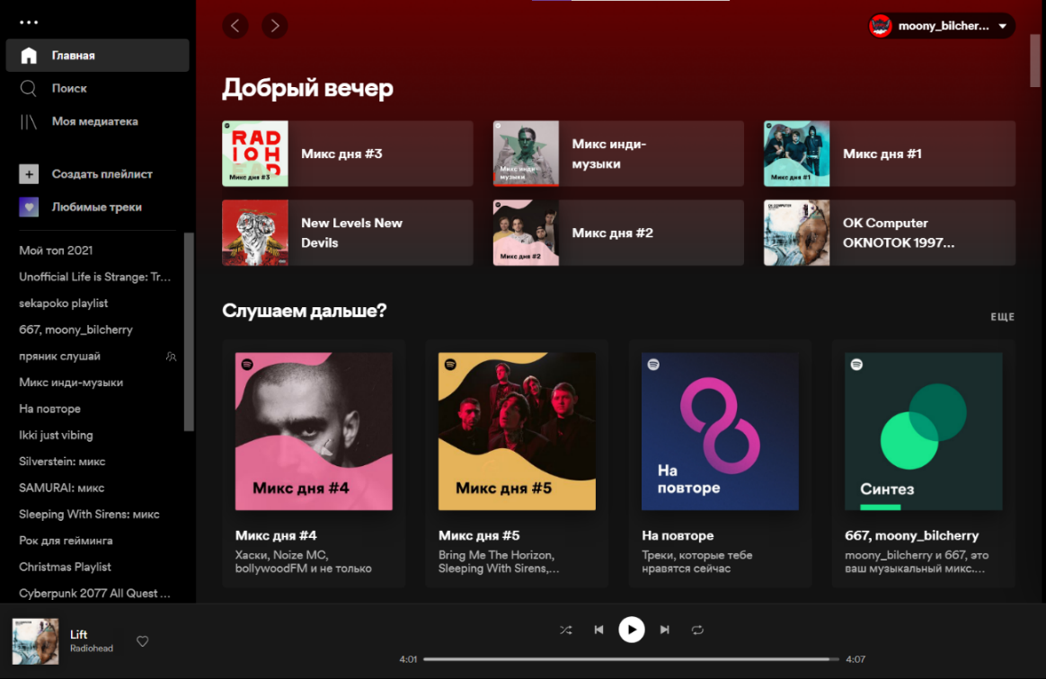

Рисунок 1.1 – Домашняя страница Spotify

С домашней страницы в Spotify пользователь может воспользоваться поиском, попасть в свою библиотеку, обратиться к недавно прослушанным плейлистам и открыть настойки своего аккаунта. Также Spotify по умолчанию имеет темный интерфейс

### 1.1.2 Аналог ipmtorgi.by

По популярности Apple Music идёт следом за Spotify, с 56 миллионами пользователей и большей по размеру библиотекой в 45 миллионов песен. Рассмотрим эту площадку на рисунке 1.2.

Apple Music на домашней странице имеет доступ к расширенному поиску. Пользователь получает рекомендации на основании своих прослушиваний и так же первым делом может обратить свое внимание на новые релизы от знакомых исполнителей. В боковом меню можно перейти к списку известных исполнителей, альбомов и песен.

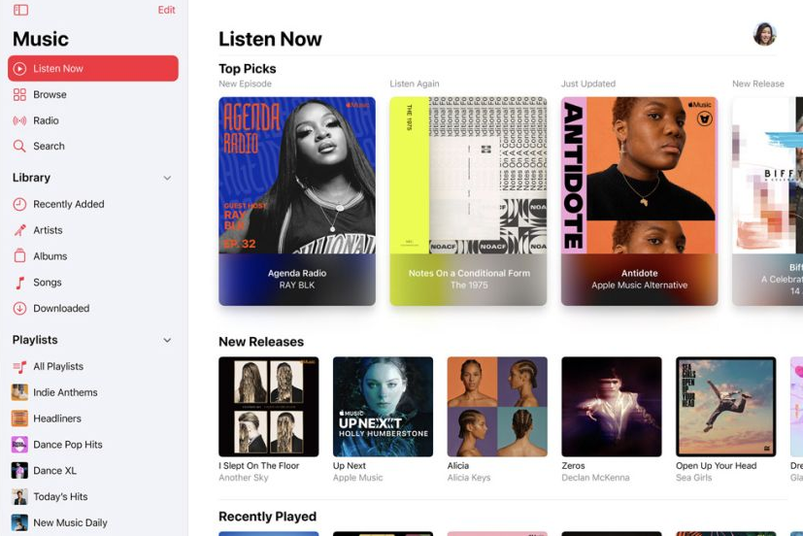

Рисунок 1.2 – Интерфейс сервиса ipmtorgi.by

Разобрав два приведенных выше сервиса для стриминга музыки, можно сформировать общий функционал необходимый для работы приложения.

Прежде всего, естественно, база данных должна корректно работать с изображениями и аудио файлами. Обязательно должен быть поиск песен по исполнителю, альбому и названию песни, также пользователь должен быть способен сохранять в личный плейлист понравившиеся ему песню.

Также стоит ввести простейшее меню настроек, чтобы пользователь мог изменить свой пароль или логин по желанию.

## 1.2 Разработка функциональных требований, определение вариантов использования

Проект предполагает создание базы данных для музыкальной площадки с использованием технологий мультимедийные типы данных и средств диагностики в СУБД Oracle 12c. База данных должна быть реализована с помощью соответствующих процедур для доступа к данным.

Важной частью проекта является обеспечение безопасности базы данных и защита ее от несанкционированного доступа. Для этого необходимо использовать механизмы аутентификации и авторизации, а также применить ролевую модель доступа к данным

Важным требованием к базе данных является импорт данных из XML файлов и экспорт данных в формат XML. Также необходимо протестировать производительность базы данных на таблице, содержащей не менее 100 000 строк, и внести изменения в структуру в случае необходимости.

Для подробного описания применяемых системных пакетов, утилит и технологий в базе данных проведен анализ функций пользователей и их ролей в системе.

В проекте присутствуют три вида пользователей: пользователь (user), автор (author) и админ (admin). Для каждого пользователя определены их роль и функции в системе, а также созданы соответствующие процедуры и запросы для доступа к данным.

Для более наглядного представления проекта и описания ролей пользователей можно использовать диаграмму UML. Например, диаграмма вариантов использования (use case diagram), представленная на рисунке 1.2, может помочь определить функциональные требования к базе данных для каждого пользователя. На диаграмме определены основные действия, которые пользователи выполняют в системе, и связи между ними.

## 1.3 Вывод

Итак, в результате проведенного аналитического обзора аналогов музыкальных площадок и сервисов были определены ключевые характеристики и функциональные возможности, которые должны быть реализованы в нашей системе. Были выявлены требования к базе данных, включая импорт и экспорт данных в формате XML, а также проведено тестирование производительности на таблице с более чем 100 000 строками. Также были определены роли пользователей и функциональные требования к системе в зависимости от этих ролей, и для этого была разработана UML-диаграмма вариантов использования системы. В целом, разработка базы данных для музыкальной площадки с использованием технологии мультемидийные типы данных и средств диагностики является важным шагом для обеспечения эффективной работы и удобства использования для всех ее пользователей.

1. Разработка архитектуры проекта

## 2.1 Обобщенная структура управлением приложения

Для обеспечения управления аукционной площадкой с использованием базы данных необходимо разработать удобный и интуитивно понятный интерфейс, который позволит пользователям взаимодействовать с базой данных и эффективно управлять данными. Это может включать в себя разработку оптимизированных запросов для вставки, обновления и удаления данных, а также механизмов для извлечения и обработки информации из базы данных.

В функциональность музыкальной площадки может входить возможность быстрого и удобного поиска композиций, пользователей, ролей, плейлистов, албомов. Также пользователи должны иметь возможность просмотривать композиции,добавлять и создавать плейлисты на сайте.

## 2.2 Диаграммы UML, взаимосвязь всех компонентов.

Диаграммы UML - это унифицированный язык моделирования, который позволяет разработчикам и аналитикам описывать структуру, поведение и взаимодействие компонентов системы. В контексте разработки базы данных для музыкальной площадки, использование диаграмм UML позволяет детально определить связи между всеми компонентами системы и обеспечить ее эффективное функционирование. В данном разделе будет рассмотрено применение диаграмм UML для описания взаимосвязи всех компонентов базы данных музыкальной площадки. В диаграмме, представленной на рисунке 2.1, описаны таблицы, образующие базу данных музыкальной площадки. Диаграмма таблиц помогает понять, каким образом компоненты взаимодействуют друг с другом и какие данные они обмениваются.

Для удобства визуализации структуры базы данных была создана диаграмма данных, которая отображает все таблицы и связи между ними. Диаграмма позволяет легко ориентироваться в структуре базы данных и понимать, какие данные хранятся в каждой таблице, а также как они связаны друг с другом. Такая диаграмма является важным инструментом для разработки, тестирования и сопровождения базы данных. Для музыкальной площадки важно отобразить все основные таблицы, которые отвечают за хранение данных о ролях, пользовотелей, композиций, плейлистах, исполнителях, альбомах, прослушанных и сохраненных песнях всех основных сущностей музыкальной площадки. Кроме того, диаграмма данных должна также отражать ограничения и свойства таблиц, такие как первичные и внешние ключи, ограничения целостности данных и другие ограничения, которые могут быть установлены для каждой таблицы. Это поможет разработчикам и администраторам баз данных легко понимать, какие ограничения установлены и как они взаимодействуют друг с другом.

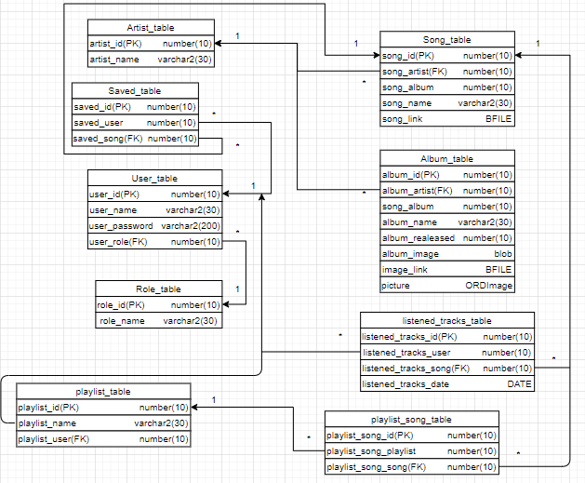

Рисунок 2.1 – Диаграмма базы данных музыкальной площадки

Таким образом, диаграмма таблиц для музыкальной площадки отражает структуру базы данных, предназначенной для хранения информации о ролях, пользовотелей, композиций, плейлистах, исполнителях, альбомах, прослушанных и сохраненных песнях. Она помогает визуализировать связи между данными, хранящимися в разных таблицах, и понять, как они взаимодействуют друг с другом.

**2.3 Описание информационных объектов**

Данная база данных описывает работу музыкальной площадки и состоит из 9 таблиц: role_table, user_table, artist_table, album_table, song_table, saved_table, playlist_table, playlist_song_table и listened_tracks_table. Каждая из таблиц содержит информацию, необходимую для эффективного функционирования площадки, включая данные о продуктах, заказах, клиентах, категориях товаров, сотрудниках и аукционах. С помощью этой базы данных администраторы могут отслеживать процесс торговли и управлять заказами, клиентами и товарами на платформе.

Таблица " song_table " является центральной таблицей в базе данных, которая хранит информацию о продуктах, которые продает компания. Эта таблица хранит информацию об отдельных песнях, доступных в системе, включая исполнителя, создавшего песню, альбом, к которому она относится, и название песни.. Данная таблица состоит из следующих столбцов:

ROLE_TABLE: Эта таблица имеет два столбца, role_id и role_name. Столбец role_id является автоматически генерируемым первичным ключом, а столбец role_name хранит название роли. На этой таблице нет ограничений внешнего ключа или других ограничений.

Tаблица 2.1- role_table

|  |  |
| --- | --- |
| role_id | NUMBER, PRIMARY KEY |
| role_name | VARCHAR2, NOT NULL |

USER_TABLE: Эта таблица имеет четыре столбца, user_id, user_login, user_password и user_role. Столбец user_id является автоматически генерируемым первичным ключом, а столбцы user_login и user_password хранят учетные данные пользователя. Столбец user_role является внешним ключом, который ссылается на столбец role_id в таблице ROLE_TABLE. Эта таблица обеспечивает соблюдение ссылочной целостности между таблицами пользователей и ролей.

Tаблица 2.2- user_table

|  |  |
| --- | --- |
| user_id | NUMBER, PRIMARY KEY |
| user_login | VARCHAR2, NOT NULL |
| user_password | VARCHAR2, NOT NULL |
| user_role | NUMBER, NOT NULL |

ARTIST_TABLE: Эта таблица имеет два столбца, artist_id и artist_name. Столбец artist_id является автоматически генерируемым первичным ключом, а столбец artist_name хранит имя исполнителя. На этой таблице нет огрчений внешнего ключа или других ограничений.

Tаблица 2.3- artist_table

|  |  |
| --- | --- |
| artist_id | NUMBER, PRIMARY KEY |
| artist_name | VARCHAR2, NOT NULL |

ALBUM_TABLE: Эта таблица имеет пять столбцов, album_id, album_artist, album_name, album_released и album_image. Столбец album_id является автоматически генерируемым первичным ключом, а столбец album_artist является внешним ключом, который ссылается на столбец artist_id в таблице ARTIST_TABLE. Столбцы album_name и album_released хранят название и дату выпуска альбома соответственно. Столбец album_image хранит изображение обложки альбома. Эта таблица обеспечивает соблюдение ссылочной целостности между таблицами альбомов и исполнителей.

Tаблица 2.4-album_table

|  |  |
| --- | --- |
| album_id | NUMBER, PRIMARY KEY |
| album_artist | VARCHAR2, NOT NULL |
| album_name | VARCHAR2(30) NOT NULL |
| album_released | NUMBER(10) NOT NULL |
| album_image | BLOB |
| image_link | BFILE |
| picture | ORDImage NOT NULL |

SONG_TABLE: Эта таблица имеет четыре столбца, song_id, song_artist, song_album и song_name. Столбец song_id является автоматически генерируемым первичным ключом, а столбцы song_artist и song_album являются внешними ключами, которые ссылается на столбцы artist_id и album_id в таблицах ARTIST_TABLE и ALBUM_TABLE соответственно. Столбец song_name хранит название песни. Эта таблица обеспечивает соблюдение ссылочной целостности мду таблицами песен, исполнителей и альбомов.

Tаблица 2.5- song_table

|  |  |
| --- | --- |
| song_id | NUMBER, PRIMARY KEY |
| song_artist | NUMBER(10) NOT NULL |
| song_album | NUMBER(10) NOT NULL |
| song_name | VARCHAR2(30) NOT NULL |
| song_link | BFILE |

SAVED_TABLE: Эта таблица имеет три столбца, saved_id, saved_user и saved_song. Столбец saved_id является автоматическиенерируемым первичным ключом, а столбцы saved_user и saved_song являются внешними ключами, которые ссылается на столбцы user_id и song_id в таблицах USER_TABLE и SONG_TABLE соответственно. Эта таблица обеспечивает соблюдение ссылочной целостности между таблицами сохраненных песен, пользователей и песен.

Tаблица 2.5- save_table

|  |  |
| --- | --- |
| saved_id | NUMBER(10), PRIMARY KEY |
| saved_user | NUMBER(10) NOT NULL |
| saved_song | NUMBER(10) NOT NULL |

PLAYLIST_TABLE: Эта таблица имеет три столбца, playlist_id, playlist_name и playlist_user. Столбец playlist_id является автоматически генерируемым первичным ключом, а столбец playlist_name хранит название плейлиста. Столбец playlist_user является внешним ключом, который ссылается на столбц user_id в таблице USER_TABLE. Эта таблица обеспечивает соблюдение ссылочной целостности между таблицами плейлистов и пользователей.

Tаблица 2.7- playlist_table

|  |  |
| --- | --- |
| playlist_id | NUMBER(10), PRIMARY KEY |
| playlist_name | VARCHAR2(30) NOT NULL |
| playlist_user | NUMBER(10) NOT NULL |

PLAYLIST_SONG_TABLE: Эта таблица имеет три столбца, playlist_song_id, playlist_song_playlist и playlist_song_song. Столбец playlist_song_id является автоматически генерируемым первичным ключом, а столбцы playlist_song_playlist и playlist_song_song являются внешними ключами, которые ссылается на столбцы playlist_id и song_id в таблицах PLAYLIST_TABLE и SONG_TABLE соответственно. Эта таблица обеспечивает соблюдение ссылочной целостности между таблицами плейлистов, песен и связующей таблицы.

Tаблица 2.8- playlist_song_table

|  |  |
| --- | --- |
| playlist_song_id | NUMBER(10), PRIMARY KEY |
| playlist_song_playlist | NUMBER(10), NOT NULL |
| playlist_song_song | NUMBER(10), NOT NULL |

LISTENED_TRACKS_TABLE: Эта таблица имеет четыре столбца, listened_tracks_id, listened_tracks_user, listened_tracks_song и listened_tracks_date. Столбец listened_tracks_id является автоматически генерируемым первичным ключом, а столбцы listened_tracks_user и listened_song являются внешними ключами, которые ссылается на столбцы user_id и song_id в таблицах USER_TABLE и SONG_TABLE соответственно. Столбец listened_date хранит дату, когда пользователь прослушал песню. Эта таблица обеспечивает отслеживание прослушиваний песен пользователями и свывает таблицы пользователей и песен через внешние ключи.

Tаблица 2.9- listened_tracks_table

|  |  |
| --- | --- |
| listened_tracks_id | NUMBER(10), PRIMARY KEY |
| listened_tracks_user | NUMBER(10), NOT NULL |
| listened_tracks_song | NUMBER(10), NOT NULL |
| listened_tracks_date | DATE NOT NULL |

Таким образом, база данных музыкальной площадки содержит информацию о продуктах, заказах, клиентах, категориях, сотрудниках, аукционах и ставках на аукционах. Эти таблицы связаны между собой и обеспечивают хранение, обработку и управление данными, связанными с работой музыкальной площадки.

**2.4 Вывод**

Разработка архитектуры проекта является важным этапом для создания функционального и эффективного приложения. Описание информационных объектов является неотъемлемой частью этого процесса, так как позволяет определить, какие данные будут использоваться в приложении, и как они будут храниться и обрабатываться. В данной реализации базы данных музыкальной площадки были описаны объекты, такие как роли, пользовотели, композиции, плейлисты, исполнители, альбомы, прослушанные и сохраненные песни, что помогло определить структуру и функциональность приложения.

3 Разработка модели базы данных

## 3.1 Создание необходимых объектов

Для музыкальной площадки необходимо создать несколько таблиц, которые будут хранить данные о пользователях, ролях, композициях, плейлистах и сохраненных и прослушанных песнях.

Для музыкальной площадки необходимо создать следующие таблицы:

Role_table- таблица, содержащая список продуктов на складе и их количество. В этой таблице будут храниться название товаров в наличии на складе, которые могут быть выставлены на аукцион в качестве лота.

User_table- таблица, содержащая данные о заказах. Заказом в контексте данной площадки можно считать выигрышную ставку на товар, которая переходит в статус продаваемой. В этой таблице будут храниться информация о пользователе, такая как имя, фотография, электронная почта, дата рождения и т.д.

Artist_table – таблица, содержащая информацию о товарах в заказе: идентификатор товара в заказе, идентификатор заказа, идентификатор заявки на участие в аукционе, количество товаров и цену за единицу товара.

Album_table– таблица, содержащая информацию о категориях товаров: идентификатор категории, название и описание.

Song_table – таблица, содержащая информацию о сотрудниках: идентификатор сотрудника, имя, должность (продавец или менеджер) и контактную информацию.

Saved_table - таблица, содержащая информацию об оценках пользователей музыкальных треков. В этой таблице будут храниться данные об оценках, которые пользователи выставляют трекам.

Playlist_table – таблица, содержащая информацию об аукционах: идентификатор аукциона, название, дату, время, местоположение и идентификатор продавца.

Playlist_song_table – таблица, содержащая информацию о товарах, проданных на аукционах: идентификатор товара на аукционе, идентификатор аукциона, идентификатор товара, начальную цену.

Listened_tracks_table – таблица, содержащая информацию о заявках на участие в аукционах: идентификатор заявки на участие в аукционе, идентификатор товара на аукционе, идентификатор покупателя, сумму ставки, дату ставки и флаг, указывающий, является ли заявка выигранной.

Для эффективного использования базы данных в проекте, необходимо создать индексы на столбцах, используемых в запросах с поиском данных. Например, создать индексы на столбцах customer_email в таблице Customers, чтобы быстро находить информацию о клиенте по его электронной почте.

### 3.1.1 Представления базы данных

Представление (view) в базе данных представляет собой виртуальную таблицу, которая создается на основе запроса к одной или нескольким таблицам в базе данных. Представления позволяют обращаться к данным из нескольких таблиц одновременно, при этом не изменяя структуру этих таблиц.

В данном проекте были создано несколько представлений рассмотрим 3 из них:

* Most_listened_compositions, которое содержит информацию о прослушиваемыемых композициях;
* User_role_view, в этом представлении отображаются логин пользователя, пароль пользователя и имя роли для всех пользователей;
* ARTIST & ALBUM, в этом представлении отображаются идентификатор альбома, имя исполнителя, название альбома, дата выпуска альбома.

Данное представление с названием User_role_view объединяет данные из нескольких таблиц в одной таблице, чтобы получить информацию о логине пользователя, пароли пользователя и имя роли для всех пользователей. Оно будет на листинге 3.1. Остальные представления будут аналогичны, только будут работать с другими таблицами.

|  |
| --- |
| CREATE VIEW user_role_view AS SELECT user_table.user_login, user_table.user_password, role_table.role_name  FROM user_table LEFT JOIN role_table ON user_table.user_role = role_table.role_id; |

Листинг 3.1 – Представление User_role_view

Таким образом, представление User_role_view упрощает доступ к данным о отображении логина пользователя, пароля пользователя и имя роли для всех пользователей, объединяя данные из нескольких таблиц в одной таблице.

### 3.1.2 Индексы базы данных

Индекс — объект базы данных, который используется для ускорения поиска данных. В случае большого количества строк в таблице, последовательный поиск данных может занимать много времени. Индекс формируется на основе значений одного или нескольких столбцов таблицы и указателей на соответствующие строки таблицы, что позволяет быстро искать строки, удовлетворяющие заданному критерию поиска. Использование индексов ускоряет работу с базой данных, потому что они имеют оптимизированную структуру для поиска, например, сбалансированное дерево.

Для оптимизации запросов к таблицам базы данных были созданы группы индексов практически для каждого столбца таблицы. Они позволяют ускорять поиск по данным, таким как название песни, имя артиста, название альбома базы данных и др. Пример индексов для таблицы product представлен на листинге 3.2.

|  |
| --- |
| -- Song_table  CREATE INDEX song_name_idx ON song_table (song_name);  CREATE INDEX song_artist_idx ON song_table (song_artist);  CREATE INDEX album_name_idx ON song_table (album_name); |

Листинг 3.2 – Индексы базы данных для таблицы Song_table.

Кроме индексов song_name_idx, song_artist_idx, album_name_idx в базе данных также присутствуют индексы на полях других таблиц, таких как Album_table, Artist_table, User_table, playlist_table и других.

Индекс album_name_idx на таблице Album_table был создан для ускорения поиска пользователя по его названию.

Индекс saved_table на таблице Saved_table может использоваться для быстрого поиска сохрненных песень по их названию.

Индекс user_login_idx на таблице User_table был создан для ускорения поиска учетных записей пользователя по его логину.

В целом, использование индексов позволяет существенно ускорить операции поиска, сортировки и фильтрации данных в базе данных, особенно в случае большого объема данных. Однако создание индексов может занять дополнительное время при добавлении или изменении данных в таблицах, поэтому необходимо сбалансировать количество и тип индексов для оптимальной производительности базы данных.

### 3.1.3 Триггеры базы данных

Триггер базы данных — это объект базы данных, который выполняет некоторое действие автоматически при определенных событиях в таблице или представлении базы данных. Триггер может быть запрограммирован на срабатывание при вставке, обновлении или удалении строк в таблице.

Триггеры используются для обеспечения целостности данных и контроля доступа к данным, а также для автоматической обработки данных при выполнении определенных операций в таблице.

В данном случае были созданы триггеры для таблиц базы данных, которые проверяет, что дата прослушивания песни не находится в будущем и записывают данные с типом XMLType в специальные таблицы (например, Album_table _XML). Эти таблицы затем используются процедурами, которые используют пакет UTL_FILE для записи данных в XML-файл.

Каждый триггер содержит код, который выполняется перед или после операции insert, update или delete на определенной таблице базы данных. Код триггера получает доступ к измененным данным через предопределенные ссылки на старые и новые значения (old и new), которые могут использоваться для формирования XML-данных. Затем, при помощи функции insert, данные вставляются в соответствующую таблицу XML. Пример триггера реагирующего на операцию update для таблицы Listened_tracks_table будет представлен на листинге 3.3.

|  |
| --- |
| CREATE OR REPLACE TRIGGER trg_listened_t_update  AFTER UPDATE ON listened_tracks_table  FOR EACH ROW  DECLARE  v_xml XMLType;  BEGIN  SELECT XMLType(  '<listened_track>' ||  '<listened_track_id>' || :new.listened_tracks_id || '</listened_track_id>' ||  '<listened_track_user>' || :new.listened_tracks_user || '</listened_track_user>' ||  '<listened_track_song>' || :new.listened_tracks_song || '</listened_track_song>' ||  '<listened_track_date>' || :new.listened_tracks_date || '</listened_track_date>' ||  '</listened_track>'  )  INTO v_xml  FROM dual;  UPDATE listened_tracks_table_XML SET xml_data = v_xml WHERE EXTRACTVALUE(xml_data, '/listened_track/listened_track_id/text()') = :new.listened_tracks_id;  END; |

Листинг 3.3 – Скрипт триггера trg_listened_t_update

Второй триггер проверяет, что артист песни, добавляемой в плейлист, разрешен для пользователя, создавшего плейлист. Триггер выполняется до того, как какие-либо строки будут вставлены в таблицу. Если артист песни не разрешен для пользователя, создавшего плейлист, то триггер вызывает ошибку. Триггер объявляет две переменные: v_song_artist и v_playlist_user. Триггер использует оператор SELECT для получения исполнителя песни и пользователя списка воспроизведения из таблиц song_table и playlist_table соответственно. Триггер использует оператор IN для проверки наличия исполнителя песни в списке пользователей, которым разрешено добавлять песни в список воспроизведения. Скрипт триггера будет представлен на листинге 3.4.

|  |
| --- |
| CREATE OR REPLACE TRIGGER TRG_CHECK_PLAYLIST_SONG  BEFORE INSERT ON playlist_song_table  FOR EACH ROW  DECLARE  v_song_artist NUMBER(10);  v_playlist_user NUMBER(10);  BEGIN  SELECT song_artist INTO v_song_artist  FROM song_table  WHERE song_id = :NEW.playlist_song_song;  SELECT user_id INTO v_playlist_user  FROM playlist_table  WHERE playlist_id = :NEW.playlist_song_playlist;  IF v_song_artist NOT IN (SELECT user_role FROM user_table WHERE user_id = v_playlist_user) THEN  RAISE_APPLICATION_ERROR(-20001, 'The song artist is not allowed in this playlist.');  END IF;  END; |

Листинг 3.4 – Скрип триггера trg_check_playlist_song

Таким образом, триггер выполняют валидацию данных перед их вставкой или обновлением в таблицу, обеспечивая целостность данных.

## 3.2 Описание используемой технологии

Oracle предоставляет несколько типов данных для хранения мультимедийных объектов, таких как изображения, звуковые файлы и видео. Некоторые из этих типов данных включают в себя:

ORDImage - это тип данных, который используется для хранения изображений в Oracle. Он позволяет хранить изображения в различных форматах, таких как JPEG, GIF, BMP и PNG. ORDImage также предоставляет множество методов для работы с изображениями, таких как изменение размера, поворот, наложение текста и т.д.

BLOB - это тип данных, который используется для хранения двоичных данных в Oracle. Он может использоваться для хранения мультимедийных объектов, таких как изображения, звуковые файлы и видео. BLOB может хранить данные до 4 гигабайт.

BFILE - это тип данных, который используется для хранения ссылок на файлы, которые находятся вне базы данных Oracle. BFILE позволяет хранить мультимедийные объекты в файлах, которые могут быть доступны извне базы данных. BFILE может хранить ссылки на файлы до 4 гигабайт.

Для работы с мультимедийными типами данных в Oracle, можно использовать различные инструменты и технологии, такие как Oracle Multimedia, Oracle Text и Oracle Spatial. Oracle Multimedia предоставляет набор инструментов для работы с мультимедийными типами данных, включая возможность создания и изменения изображений, аудио и видео файлов. Oracle Text позволяет выполнять поиск по мультимедийным объектам, а Oracle Spatial позволяет выполнять пространственный анализ мультимедийных объектов.

Для реализации технологии мультимедийных типов данных в базе данных реализованы столбцы таблицы TA_TOUR, хранящие в себе изображения туров, а также ссылку на изображение, код для создания таблицы представлен на рисунке 2.2.

|  |
| --- |
| CREATE TABLE album_table (  album_id NUMBER(10) GENERATED AS IDENTITY(START WITH 1 INCREMENT BY 1),  album_artist NUMBER(10) NOT NULL,  album_name VARCHAR2(30) NOT NULL,  album_released NUMBER(10) NOT NULL,  album_image BLOB ,  image_link BFILE,  picture ORDImage NOT NULL,  CONSTRAINT album_pk PRIMARY KEY (album_id),  CONSTRAINT album_artist_fk FOREIGN KEY (album_artist) REFERENCES artist_table(artist_id)); |

Листинг 3.5 – Скрип создания таблицы Album_table

Процедура, которая вставляет альбом в таблицу Album_table. Процедура принимает пять параметров, таких как исполнитель альбома (pAlbum_artist), название альбома (pAlbum_name), год выпуска альбома (pAlbum_released), каталог, в котором хранится изображение альбома (pOraDir), имя файла изображения альбома (pFileName), количество мест (pSeats_count), путь к директории (pOraDir) и имя файла (pFileName). Процедура сначала создает объект BFILE для файла изображения альбома. Затем он создает объект BLOB для хранения изображения альбома. Затем он вставляет строку в таблицу Album_table. После вставки данных в таблицу Album_table, происходит загрузка изображения из файла в переменную l_blob с помощью функции DBMS_LOB.loadblobfromfile(). Перед этим файл открывается с помощью функции DBMS_LOB.fileopen() и закрывается с помощью функции DBMS_LOB.fileclose(). Затем происходит COMMIT для сохранения изменений в базе данных.

В случае возникновения ошибки, происходит вывод сообщения об ошибке с помощью функции DBMS_OUTPUT.PUT_LINE().

|  |
| --- |
| CREATE OR REPLACE PROCEDURE INSERT_ALBUM(pAlbum_artist NUMBER,pAlbum_name VARCHAR2,  pAlbum_released NUMBER,pOraDir VARCHAR2,pFileName VARCHAR2) IS  l_bfile BFILE;  l_blob BLOB;  l_dest_offset INTEGER := 1;  l_src_offset INTEGER := 1;  l_lobmaxsize CONSTANT INTEGER := DBMS_LOB.LOBMAXSIZE;  l_img ORDImage;  BEGIN  l_bfile := BFILENAME(pOraDir, pFileName);  l_img := ORDSYS.ORDImage(l_blob);  INSERT INTO album_table(album_id,album_artist,album_name,album_released,album_image,image_link,picture)  VALUES(NULL,pAlbum_artist,pAlbum_name,pAlbum_released,empty_blob(),l_bfile,l_img)  RETURNING album_image INTO l_blob;  DBMS_LOB.fileopen(l_bfile, DBMS_LOB.file_readonly);  DBMS_LOB.loadblobfromfile(l_blob, l_bfile, l_lobmaxsize, l_dest_offset, l_src_offset);  DBMS_LOB.fileclose(l_bfile);  COMMIT;  EXCEPTION  WHEN OTHERS THEN  DBMS_OUTPUT.PUT_LINE('CODE ERROR: '||SQLCODE||' MESSAGE: '||SQLERRM);  END; |

Листинг 3.6 – Скрип создания процедуры INSERT_ALBUM

На рисунке 3.1 представлен код процедуры для добавления значений в таблицу Album_table. При выборке значений из таблицы данные представлены в определённом типе, для просмотра непосредственно загруженных изображений, необходимо дважды нажать на иконку редактирования значения в ячейке, а после выбрать пункт Image.

Результатом данный действий будет открытое окно с выводом значения столбца типа blob.

Результат SELECT-запроса представлен на рисунке 3.1 и 3.2.

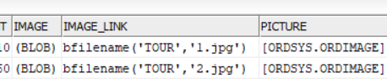

Рисунок 3.1 – Результат SELECT-запроса

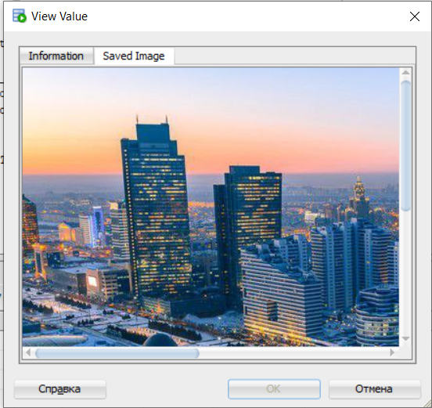

Рисунок 3.2 – Результат SELECT-запроса

Несмотря на то, что Oracle предоставляет очень богатый функционал для разработчика, его отличительной чертой является также ограниченность в бесплатном вспомогательном программном обеспечении, в отличие от MS SQL. Из очень ограниченного круга средств мой выбор упал на Database Performance Analyzer, разработанный компанией SolarWinds, поскольку с ним предоставляется 14-тидневный период оценки ПО, в рамках которого я был ознакомлен с его функционалом.

Программное обеспечение SolarWinds Database Performance Analyzer – это инструмент мониторинга производительности SQL-сервера, поддерживающий также и сервер Oracle 12c, помогающий выявлять наиболее опасные для конечных пользователей проблемы.

Благодаря многомерному анализу SolarWinds Database Performance Analyzer помогает выявлять корневые причины неполадок. Продукт превосходит обычные решения для наблюдения за состоянием сервера; это единый инструмент администраторов, разработчиков и менеджеров баз данных, который позволяет экономично и эффективно совершенствовать работу серверов SQL. Интерфейс SolarWinds Database Performance Analyzer изображен на рисунке 4.5.

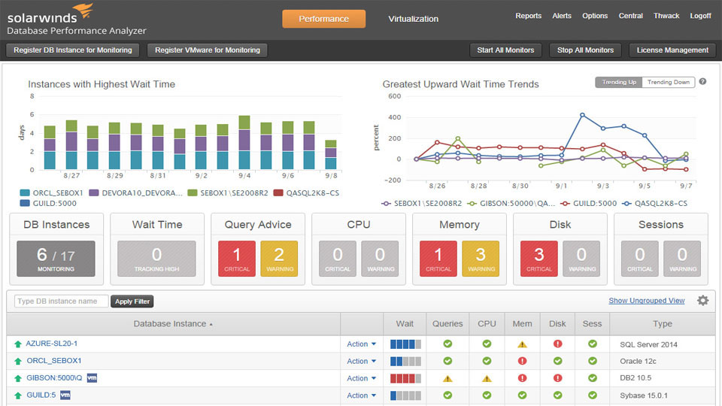

Рисунок 3.3– Интерфейс SolarWinds DPA

В горизонтальном блоке плиток по центру рисунка 4.5 можно увидеть, что DPA позволяет отслеживать следующие показатели: количество отслеживаемых баз данных, количество БД с критическим временем задержки, очереди запросов, состояния процессоров, состояние памяти, состояние дисков, сессии.

Во вкладке Alerts (Оповещения), изображенной на рисунке 4.6, можно отслеживать статус ошибок и неисправностей, создавать группы оповещений, задать случаи, когда необходимо оповещать о неисправности по электронной почте.

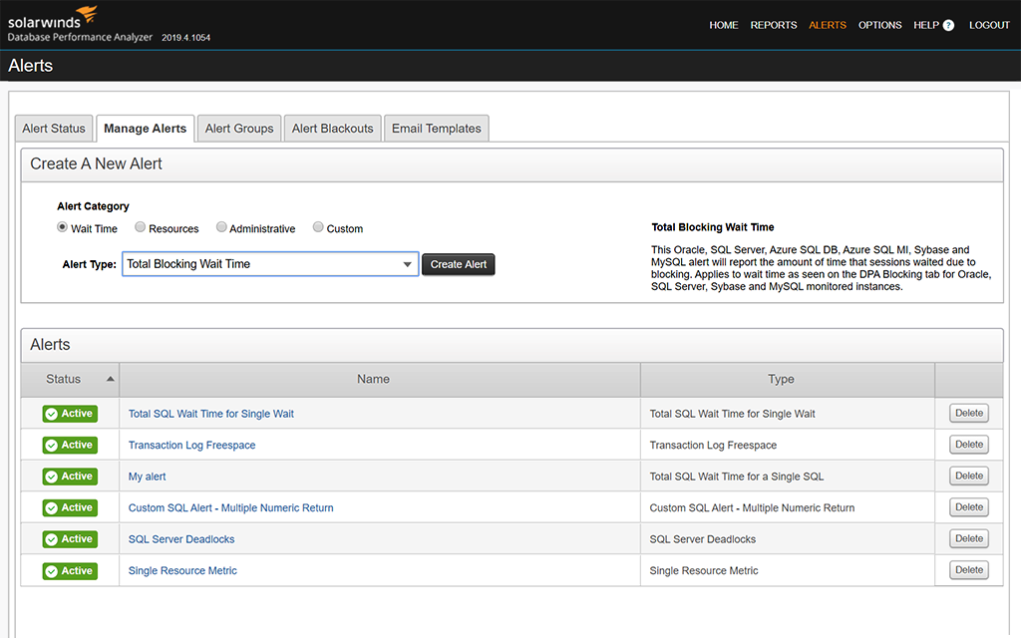

Рисунок 3.4– Вкладка Alerts

По итогам 14-тидневного периода пользования мною были отмечены следующие преимущества данного средства диагностики. Это ПО оказалось крайне полезным, поскольку оно предоставляет полную картину. За несколько секунд программа показывает текущий статус сеанса, так что администраторы баз данных могут мгновенно реагировать на проблемы производительности.

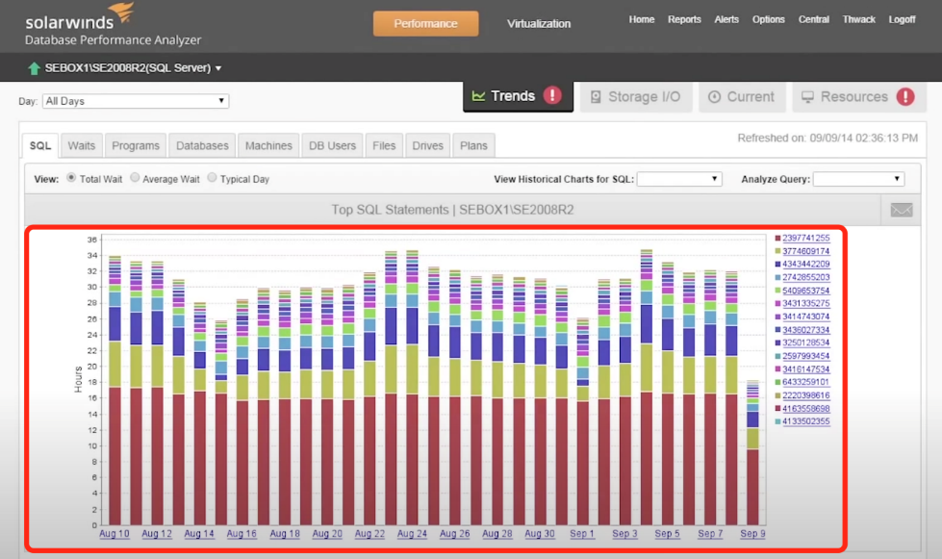

Рисунок 3.5– Диаграмма времени ожидания запросов

На первой вкладке подробной информации будет находиться временная диаграмма, отображающая время ожидания запросов, как показано на рисунке 4.7.

Также, как оказалось, SolarWinds DPA поддерживает все возможные серверы баз данных, что сводит на «нет» нужды в нескольких средствах для мониторинга базы данных. Эта система «все в одном» справится с любым типом сред: физической, виртуальной, облачной. Еще одной сильной стороной SolarWinds DPA оказалась графическая составляющая: имеющиеся графики очень информативны и интуитивно понятны.

## 3.3 Вывод

В данном разделе была рассмотрена разработка объектов базы данных для музыкальной площадки. Tакже была описана технология диагностики и мультемидийые типы данных базы данных. Технология диагностики базы данных является неотъемлемой частью работы с базами данных, так как позволяет контролировать состояние системы, выявлять проблемы и решать их до того, как они приведут к серьезным последствиям.

4 Установка, настройка и использование Oracle 12c

## 4.1 Установка Oracle 12c

Oracle 12c - это реляционная база данных, выпущенная компанией Oracle Corporation. Она предлагает множество функций, таких как масштабируемость, высокую производительность, защиту данных, поддержку многопоточности и транзакционность. Одной из особенностей Oracle 12c является использование контейнерной архитектуры, где база данных разделена на отдельные контейнеры (CDB) и содержащиеся в них базы данных подчинены этим контейнерам (PDB).

После установки Oracle 12c на сервер, была произведена конфигурация сервера для оптимальной работы с базой данных. Затем была создана база данных с названием auctions_pdb, которая будет использоваться в дальнейшем для хранения данных музыкального приложения.

## 4.2 Создание таблиц

В данном разделе мы создадим таблицы для нашей базы данных. Но перед тем, как приступить к созданию таблиц, нам нужно создать табличное пространство.

Табличное пространство - это механизм, который помогает связать объекты базы данных, такие как таблицы, индексы и представления, с файловой системой. Оно позволяет логически разделять объекты базы данных на разные физические устройства или диски, что может улучшить производительность работы с базой данных. Скрипт для создания табличных пространств будет представлен на листинге 4.1.

|  |
| --- |
| CREATE TABLESPACE TS_MAIN  DATAFILE 'C:\app\Kursach\TS_MAIN.dbf'  SIZE 500M  AUTOEXTEND ON  EXTENT MANAGEMENT LOCAL;  CREATE TEMPORARY TABLESPACE TS_TEMP  TEMPFILE 'C:\app\Kursach\с.dbf'  SIZE 100M  AUTOEXTEND ON  EXTENT MANAGEMENT LOCAL; |

Листинг 4.1 – Cкрипт для создания табличных пространств

Для базы данных создано 2 табличных пространство: TS_MAIN и Auctions_Temp. Auctions_Temp в свою очередь является временным табличным пространством, в котором будут храниться временные объекты.

Каждая таблица будет содержать свои поля (столбцы) и ограничения (constraints), которые определяют правила для хранения и изменения данных. Например, ограничение FOREIGN KEY определяет связь между двумя таблицами, а ограничение PRIMARY KEY определяет уникальный идентификатор для каждой записи в таблице.

Кроме того, в базе данных будут присутствовать связи между таблицами. Одна из основных связей - это связь "один ко многим" (one-to-many), которая определяет отношение одной записи в таблице к нескольким записям в другой таблице. Например, у артиста может быть множество композиций, которые он создал. Для этого мы добавим в таблицу Song_table внешний ключ (FOREIGN KEY) на таблицу Artist_table, который будет указывать на идентификатор заказанного товара. На листинге 4.2 представлен код создания таблицы Song_table.

|  |
| --- |
| CREATE TABLE song_table (  song_id NUMBER(10) GENERATED AS IDENTITY(START WITH 1 INCREMENT BY 1),  song_artist NUMBER(10) NOT NULL,  song_album NUMBER(10) NOT NULL,  song_name VARCHAR2(30) NOT NULL,  song_link BFILE,  CONSTRAINT song_pk PRIMARY KEY (song_id),  CONSTRAINT song_artist_fk FOREIGN KEY (song_artist) REFERENCES artist_table(artist_id),  CONSTRAINT song_album_fk FOREIGN KEY (song_album) REFERENCES album_table(album_id)  ); |

Листинг 4.2 – Cкрипт создание таблицы Song_table

Таким образом, было описано создание табличного пространства для базы данных, а также таблиц, которые будут храниться в этих пространствах. Было создано два табличных пространства: TS_MAIN, TS_TEMP.

## Создание ролей для разграничения

В этом разделе создаются роли для ограничения доступа к базе данных. Создание ролей позволяет установить границы доступа к различным функциям базы данных и предотвратить несанкционированный доступ к конфиденциальной информации.

Будут созданы три роли для разграничения доступа к базе данных: ROLE_USER, ROLE_AUTHOR и ROLE_ADMIN. Это позволит ограничить доступ к определенным функциям базы данных и предотвратить несанкционированный доступ к конфиденциальной информации. Роли ROLE_USER и ROLE_AUTHOR являются основными, в то время как роль manager_role будет иметь больший набор привелегий, по сравнению с ROLE_ADMIN.

Роль ROLE_ADMIN имеет полный доступ ко всей базе данных и может выполнять любые операции, в том числе создавать и изменять таблицы, индексы, представления и триггеры. Выданные привилегии роли ROLE_ADMIN можно увидеть на листинге 4.3.

|  |
| --- |
| grant execute on INSERT_ALBUM on ROLE_ADMIN;  grant execute on PROCEDURE INSERT_USER on ROLE_ADMIN;  grant execute on PROCEDURE INSERT_ROLE on ROLE_ADMIN;  grant execute on PROCEDURE INSERT_ARTIST on ROLE_ADMIN;  grant execute on PROCEDURE INSERT_SONG on ROLE_ADMIN;  grant execute on PROCEDURE INSERT_SAVED on ROLE_ADMIN;  grant dba to ROLE_ADMIN; |

Листинг 4.3 – Привилегии, выданные роли ROLE_ADMIN

Роль manager_role имеет права на выполнение различных функций и процедур, связанных с управлением пользователями, товарами и аукционами в базе данных. Эта роль может выполнять функции добавления, редактирования и удаления товаров в ассортименте, а также обновления информации о пользователях. Выданные привилегии роли manager_role можно увидеть на листинге 4.4.

|  |
| --- |
| GRANT SELECT,INSERT,UPDATE,DELETE ON artist_table on ROLE_ AUTHOR;  GRANT SELECT,INSERT,UPDATE,DELETE ON album_tabla on ROLE_ AUTHOR;  GRANT SELECT,INSERT,UPDATE,DELETE ON song_tabla on ROLE_ AUTHOR;  grant execute on PROCEDURE INSERT_ARTIST on ROLE_AUTHOR;  grant execute on PROCEDURE INSERT_SONG on ROLE_AUTHOR;  grant execute on PROCEDURE search_songs_by_name ON ROLE_AUTHOR;  grant execute on PROCEDURE search_users_by_name ON ROLE_AUTHOR; |

Листинг 4.4 – Привилегии, выданные роли ROLE_AUTHOR

Роль customer может делать ставки, просматривать каталог товаров и видеть некоторую информацию о продавце. Кроме того, customer имеет возможность редактировать некоторую информацию о себе. Выданные привилегии роли customer_role можно увидеть на листинге 4.5.

|  |
| --- |
| grant execute on PROCEDURE search_songs_by_name on ROLE_USER;  grant execute on PROCEDURE search_users_by_name on ROLE_USER;  grant execute on PROCEDURE search_songs_by_name on ROLE_USER;  grant execute on PROCEDURE search_users_by_name on ROLE_USER; |

Листинг 4.5 – Привилегии, выданные роли ROLE_USER

Таким образом, были созданы три роли для ограничения доступа к базе данных: ROLE_USER, ROLE_AUTHOR, ROLE_AUTHOR. Каждая роль имеет определенный набор привилегий, который позволяет пользователю выполнять определенные функции в базе данных. Роль admin_role имеет наибольшие привилегии и может выполнять любые операции в базе данных, в то время как роль customer_role имеет ограниченный набор привилегий, который позволяет пользователю только просматривать каталог товаров и делать ставки. Роль manager_role имеет средний уровень привилегий и может выполнять функции, связанные с управлением пользователями и лотами в базе данных.

## 4.4 Создание пакетов процедур для базы данных

Для управления данными через приложение пользователи и администраторы используют хранимые процедуры и функции. Хранимая процедура представляет собой набор SQL-инструкций, который компилируется один раз и хранится на сервере. Функция также представляет собой набор SQL-инструкций, но возвращает значение, которое может быть использовано внутри другой инструкции SQL.

Написанные в ходе разработки курсового проекта процедуры и функции можно разбить на несколько категорий:

1. Выборка данных из таблиц;
2. Выборка данных по поисковому запросу;
3. Заполнение таблиц 100 000 строк;
4. Добавление данных в таблицы;
5. Удаление данных из таблиц;
6. Изменение данных в таблицах;
7. Дополнительные функции.

Отличие функций от процедур состоит в том, что функции возвращают значение, которое может быть использовано в других SQL-запросах, а процедуры не возвращают значение. Кроме того, функции могут быть использованы в выражениях SQL, например, для вычисления значения поля в запросе SELECT.

В зависимости от того, какую задачу необходимо выполнить, следует использовать хранимую процедуру или функцию. Хранимые процедуры могут использоваться для выполнения сложных операций над данными, таких как массовые изменения в таблицах, а также для оптимизации производительности приложения. Функции же наиболее полезны в случаях, когда требуется выполнить вычисление на основе данных в базе данных, например, для подсчета статистики или фильтрации данных.

### 4.4.1 Выборка данных из таблиц

Для вывода данных из таблиц были написаны следующие процедуры и функции: SELECT_ROLES, SELECT_ROLES, SELECT_ARTISTS, SELECT_SONGS, SELECT_SAVED, SELECT_ALBUMS, USER_ROLE_VIEW, ARTIST_ALBUM_VIEW, SELECT_PLAYLISTS, SELECT_PLAYLIST_SONGS, SELECT_LISTENED_TRACKS. Основная их задача – выборка данных из всех основных таблиц базы данных. Ниже будут описание каждой функции.

SELECT_USERS, SELECT_ROLES, SELECT_PLAYLISTS - функции для выборки списка пользователей, треков и всех плейлистов.

USER_ROLE_VIEW, ARTIST_ALBUM_VIEW - функции для получения информации об определенном пользователе, треке или плейлисте.

SELECT_PLAYLISTS, SELECT_PLAYLIST_SONGS - функции для получения связанных записей между пользователями и треками.

SELECT_LISTENED_TRACKS. - функции для выборки плейлистов и треков, которые то прослушиваются.

На листинге 4.6 будет функция SELECT_USERS, которая предназначена для выборки всех пользователей из таблицы Users.

|  |
| --- |
| CREATE OR REPLACE PROCEDURE SELECT_USERS  AS  pUser_login user_table.user_login%TYPE;  pUser_password user_table.user_password%TYPE;  pUser_role user_table.user_role%TYPE;  CURSOR USER_CURSOR IS  SELECT user_login, user_password, user_role  FROM user_table;  BEGIN  OPEN USER_CURSOR;  LOOP  FETCH USER_CURSOR INTO pUser_login, pUser_password, pUser_role;  EXIT WHEN USER_CURSOR%NOTFOUND;  IF USER_CURSOR%NOTFOUND THEN  RAISE_APPLICATION_ERROR(-20003, 'Data is not found');  END IF;  DBMS_OUTPUT.PUT_LINE(pUser_login || ' ' || pUser_password || ' ' || pUser_role);  END LOOP;  CLOSE USER_CURSOR;  EXCEPTION  WHEN OTHERS  THEN DBMS_OUTPUT.PUT_LINE('CODE ERROR: '||SQLCODE||' MESSAGE: '||SQLERRM);  END; |

Листинг 4.6 – Функция SELECT_USERS

Все остальные функции и процедуры будут аналогичны, также предназначены для выборки данных из различных таблиц базы данных.

### 4.4.3 Заполнение таблиц 100 000 строк

Для заполнения таблицы Role_table была разработана функция insert_roles, которая вставляет 100000 строк в таблицу. Функция представлена на листинге 4.8.

|  |
| --- |
| CREATE OR REPLACE PROCEDURE insert_roles AS  BEGIN  FOR i IN 1..100000 LOOP  INSERT INTO role_table (  role_name  ) VALUES (  'Role ' || i  );  END LOOP;  COMMIT;  END; |

Листинг 4.8 – Функция заполнения таблицы Role_table

Функция insert_ roles была создана для заполнения таблицы Role_table 100000 строками. В теле функции используется цикл FOR, который проходит по значениям от 1 до 100000 и для каждого значения выполняет вставку новой строки в таблицу Role_table с именем ' Role ' и порядковым номером из цикла. Процедура не имеет выходного параметра и не принимает аргументов.

### 4.4.4 Добавление данных в таблицы

Для добавления значений в таблицы были разработаны процедуры, являющиеся оболочками для вставки значений в определённые таблицы базы данных. На листинге 4.9 показана процедура INSERT_LISTENED_TRACKS, добавляющая новые строки в таблицу LISTENED_TRACKS.

|  |
| --- |
| C CREATE OR REPLACE PROCEDURE INSERT_LISTENED_TRACKS(  pListened_tracks_user NUMBER,  pListened_tracks_song NUMBER,  pListened_tracks_date DATE  ) IS  BEGIN  INSERT INTO listened_tracks_table(listened_tracks_user, listened_tracks_song, listened_tracks_date) VALUES(pListened_tracks_user, pListened_tracks_song, pListened_tracks_date);  COMMIT;  EXCEPTION  WHEN OTHERS THEN  DBMS_OUTPUT.PUT_LINE('CODE ERROR: '||SQLCODE||' MESSAGE: '||SQLERRM);  END; |

Листинг 4.9 – Процедура добавления прослушанных треков

Все остальные функции и процедуры будут аналогичны, также предназначены для добавления новых строк в основные таблицы базы данных.

### 4.4.6 Изменение данных в таблицы

Для изменения значений в таблицы по id были разработаны процедуры, являющиеся оболочками для обновления строк в определённые таблицы базы данных. На листинге 4.10 показана процедура UPDATE_ROLE, добавляющая новые строки в таблицу Role_table

|  |
| --- |
| create or replace procedure UPDATE_ROLE(pId_role number, pRole_name nvarchar2)  is  begin  UPDATE ROLE_TABLE SET ROLE_NAME = pRole_name  WHERE ROLE_ID = pId_role;  EXCEPTION  WHEN OTHERS  THEN DBMS_OUTPUT.PUT_LINE('CODE ERROR: '||SQLCODE||' MESSAGE: '||SQLERRM);  end; |

Листинг 4.10 – Процедура обновления товара

Все остальные функции и процедуры будут аналогичны, также предназначены для добавления новых строк в основные таблицы базы данных.

### 4.4.6 Удаление данных из таблицы

Для удаления строк из таблицы по id были разработаны процедуры, являющиеся оболочками для обновления строк в определённые таблицы базы данных. На листинге 4.11 показана процедура delete_product, добавляющая новые строки в таблицу Products.

|  |
| --- |
| CREATE OR REPLACE PROCEDURE update_product (  p_id IN NUMBER,  p_name IN VARCHAR2,  p_desc IN VARCHAR2,  cat_id IN NUMBER,  stock_qty IN NUMBER,  p_price IN NUMBER  ) AS  BEGIN  UPDATE Products  SET product_name = p_name,  product_description = p_desc,  category_id = cat_id,  stock_quantity = stock_qty,  price = p_price  WHERE product_id = p_id;  END; |

Листинг 4.10 – Процедура удаления товара

Все остальные функции и процедуры будут аналогичны, также предназначены для удаления строк из основных таблиц базы данных.

### 4.4.7 Дополнительные функции

Дополнительные функции в базе данных могут быть полезны для решения различных задач, которые не решаются стандартными запросами.

Процедура search_playlists_by_name позволяет получить плейлист по его имени, что также может быть полезно при использовании базы данных. Функция представлена на листинге 4.12.

|  |
| --- |
| CREATE OR REPLACE PROCEDURE search_playlists_by_name(  p_search_term IN VARCHAR2,  p_results OUT SYS_REFCURSOR  )  AS  BEGIN  OPEN p_results FOR  SELECT *  FROM playlist_table  WHERE playlist_name LIKE '%' || p_search_term || '%';  END; |

Листинг 4.12 – Процедура search_playlists_by_name

Процедура register_user позволяет зарегестрироваться на сайте. Процедура представлена на листинге 4.13.

|  |
| --- |
| C CREATE OR REPLACE PROCEDURE register_user  (p_user_login IN user_table.user_login%TYPE,  p_user_password IN user_table.user_password%TYPE)  IS  cnt NUMBER;  BEGIN  SELECT COUNT(*) INTO cnt FROM user_table WHERE UPPER(user_login) = UPPER(p_user_login);  IF (cnt = 0) THEN  INSERT INTO user_table(user_login, user_password, user_role) VALUES(UPPER(p_user_login), encryption_password(UPPER(p_user_password)), 1);  COMMIT;  ELSE  RAISE_APPLICATION_ERROR(-20001, 'This login is already taken');  END IF;  END register_user; |

Листинг 4.13 – Процедура mark_ register_user.

В целом, эти функции могут быть полезны для повышения безопасности хранения паролей пользователей, а также для получения дополнительной информации в базе данных.

## 4.5 Описание процедур экспорта в XML

Для базы данных была предусмотрена функция экспорта данных таблиц базы данных в xml файлы, хранящиеся на сервере.

В начале были созданы соответствующие таблицы для каждой из таблиц базы данных, состоящие из одно столбца типа XMLType. В Листинге 4.14. приведён пример создание данной таблицы.

|  |
| --- |
| CREATE TABLE role_table_XML (xml_data XMLType) XMLTYPE COLUMN xml_data STORE AS BINARY XML; |

Листинг 4.14 – Таблица role_table_XML

Данные таблицы, содержащие xml данные, используются триггерами таблиц базы данных при удалении, изменении, добавлении строк в оригинальные таблицы. В листинге 4.16. представлен триггер, который записывает данные параллельно в таблицу role_table _XML при их добавлении в таблицу role_table.

|  |
| --- |
| CREATE OR REPLACE TRIGGER trg_role_table  AFTER INSERT ON role_table  FOR EACH ROW  DECLARE  v_xml XMLType;  BEGIN  SELECT XMLType(  '<role>' ||  '<role_id>' || :new.role_id || '</role_id>' ||  '<role_name>' || :new.role_name || '</role_name>' ||  '</role>'  )  INTO v_xml  FROM dual;  INSERT INTO role_table_XML (xml_data) VALUES (v_xml);  END; / |

Листинг 4.15 – Триггер trg_ role_table _insert

Для экспорта и сохранения данных в xml формате на сервере базы данных была разработана процедура SAVE_role_table_XML, которая для записи в файл использует пакет функций UTL_FILE. Процедура представлена на листинге 4.16.

|  |
| --- |
| CREATE OR REPLACE PROCEDURE SAVE_role_table_XML AS  v_xml XMLType;  v_file UTL_FILE.file_type;  BEGIN  v_file := UTL_FILE.FOPEN('XML_DIR', 'role.xml', 'W');  UTL_FILE.PUT_LINE(v_file, '<?xml version="1.0" encoding="utf-8"?>');  UTL_FILE.PUT_LINE(v_file, '<roles>');    FOR rec IN (SELECT xml_data FROM role_table_XML)  LOOP  v_xml := rec.xml_data;  UTL_FILE.put_line(v_file, v_xml.getClobVal());  END LOOP;    UTL_FILE.PUT_LINE(v_file, '</roles>');  UTL_FILE.FCLOSE(v_file);  END; / |

Листинг 4.16 – Процедура SAVE_role_table_XML

Таким образом, пользователи базы данных могут легко экспортировать данные и сохранять данные в формате XML, что делает управление базой данных более удобным и эффективным.

## Вывод

В данном разделе были рассмотрены основные этапы установки, настройки и использования Oracle 12c. Были описаны процедуры создания таблиц, ролей для разграничения доступа к базе данных и пакетов процедур для выполнения различных операций с данными.

Были также представлены процедуры экспорта данных в формате Xml, а также были проведены тесты производительности базы данных. В результате тестирования было установлено, что база данных Oracle 12c обладает высокой производительностью и способна быстро обрабатывать запросы на получение данных.

Итак, можно сделать вывод, что Oracle 12c является мощной и надежной системой управления базами данных, которая может быть использована для хранения и обработки больших объемов данных. Правильная установка и настройка Oracle 12c а также оптимизация запросов, позволят обеспечить высокую производительность и эффективность работы с базой данных.

5 Тестирование

## 5.1 Тестирование производительности базы данных

Тестирование производительности является важным этапом разработки, поскольку позволяет определить, насколько хорошо база данных может обрабатывать запросы и как быстро она может возвращать результаты.

Для тестирования производительности базы данных была выбрана таблица Products, содержащая 100000 строк. Для получения выборки данных использовался запрос, который представлен на листинге 5.1.

|  |
| --- |
| select * from role_table where role_name='Admin' |

Листинг 5.1 – Запрос к таблице role_table

Запрос к таблице Products показывает, что его стоимость выполнения с Total Cost равным 103 говорит о том, что выполнение запроса требует значительных затрат времени и ресурсов, особенно при сканировании всей таблицы и применении фильтра. Время выполнения запроса составляет 0,89 с. Результаты запроса будут представлены на рисунке 5.2.

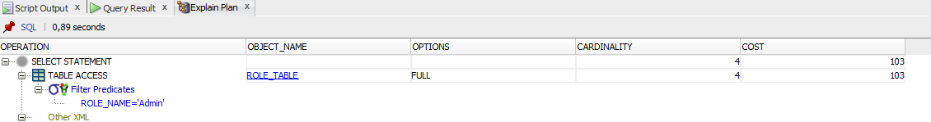

Рисунок 5.2 – Результат выполнения запроса без индекса idx_product_name

Для ускорения данного процесса можно создать индекс на поле product_name, так как именно по этому полю выполняется фильтрация. После создания индекса, можно повторить запрос и сравнить стоимость с предыдущим запросом. Результат будет представлен на рисунке 5.3

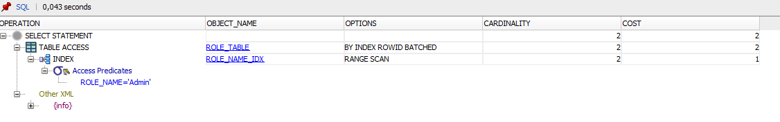

Рисунок 5.3 – Результат выполнения запроса с индексом idx_product_name

После создания индекса на поле role_name запрос к таблице Role_table имеет стоимость выполнения с Total Cost равным 2, что является значительным улучшением по сравнению с предыдущим результатом, составляющим 238. Время выполнения запроса сократилось до 0,043 с. Результаты запроса также будут представлены на рисунке 5.3.

Тестирование показало, что создание индекса на поле role_name значительно улучшило производительность запроса к таблице Role_table. Стоимость выполнения запроса уменьшилась с 103 до 2. При работе с большими объемами данных каждая миллисекунда может иметь значение. Поэтому создание индексов на полях, по которым выполняются частые запросы, может значительно повысить производительность базы данных.

## 5.2 Вывод

В данном разделе было рассмотрено важное понятие тестирования производительности базы данных. Для проведения тестирования была выбрана таблица Role_table с большим количеством данных. Проведенный тест показал, что создание индекса на поле role_name значительно улучшило производительность запроса к таблице Role_table, сократив время выполнения запроса и уменьшив стоимость выполнения запроса. Выводом является то, что создание индексов на полях, по которым выполняются частые запросы, может значительно повысить производительность базы данных, что особенно важно при работе с большими объемами данных.

# Заключение

База данных является ключевым элементом любой современной организации, обеспечивая надежное хранение и управление информацией. В данной работе была поставлена задача разработки базы данных для электронной музыкальной площадки с использованием технологии диагностики и мониторинга.

На начальном этапе проектирования был проведён предметный анализ области аукционных площадок, были выделены некоторые основные объекты необходимые для корректной работы проекта.

Далее была реализована инфраструктура базы данных, в частности табличные пространства, профили безопасности, роли, пользователи, привелегии. В контексте этой инфраструктуры были спроектированы и созданы на основе ранее проведённого анализа. Также были созданы вспомогательные элементы для функционирования базы данных, такие как индексы, триггеры, представления, функции и процедуры.

Тестирование базы данных было проведено при использовании большого объема данных, и результаты были положительными. Были реализованы процедуры для импорта и экспорта данных в формат XML, что обеспечило удобство использования и управления данными, а также их сохранность.

В контексте базы данных были полностью реализованы поставленные задачи, такие как:

* Управление информацией о композициях.
* Управление информацией о исполнителях.
* Анализ данных о прослушиваемых композициях.
* Управление избранными композициях.

В целом, результаты работы говорят о том, что база данных полностью соответствует поставленным требованиям и может успешно использоваться в рамках музыкальной площадки.

# Список литературных источников

1. Чарльз Ким и Сэм М. Аллапати. Oracle Database 11g [Электронный ресурс] / – Дата доступа: 18.04.2023.

2. Стивен Фейерштейн. Oracle PL/SQL для профессионалов [Электронный ресурс] / – Дата доступа: 18.04.2023.

3 Use SQL Developer to Monitor Database Perfomance [Электронный ресурс] / Режим доступа: <https://docs.oracle.com/en/cloud/paas/exadata-express-cloud/csdbp/use-sql-developer-monitor-database-performance-ee> – Дата доступа: 18.04.2023.

# Приложение А

|  |
| --- |
| -- PROFILE PROFILE_CLIENT --  CREATE PROFILE ROLE_USER LIMIT  PASSWORD_LIFE_TIME UNLIMITED  SESSIONS_PER_USER 3  FAILED_LOGIN_ATTEMPTS 5  PASSWORD_LOCK_TIME 1  PASSWORD_REUSE_TIME 365  PASSWORD_GRACE_TIME DEFAULT  CONNECT_TIME 120  IDLE_TIME 30;  -- PROFILE PROFILE_ANALYST --  CREATE PROFILE ROLE_AUTHOR LIMIT  PASSWORD_LIFE_TIME 30  SESSIONS_PER_USER 2  FAILED_LOGIN_ATTEMPTS 3  PASSWORD_LOCK_TIME 30  PASSWORD_REUSE_TIME UNLIMITED  PASSWORD_GRACE_TIME 7  CONNECT_TIME 300  IDLE_TIME 60;  -- PROFILE ROLE_ADMIN --  CREATE PROFILE PROFILE_ADMIN LIMIT  PASSWORD_LIFE_TIME 1  SESSIONS_PER_USER 1  FAILED_LOGIN_ATTEMPTS 2  PASSWORD_LOCK_TIME UNLIMITED  PASSWORD_REUSE_TIME 30  PASSWORD_GRACE_TIME 1  CONNECT_TIME UNLIMITED  IDLE_TIME UNLIMITED;  CREATE TABLESPACE TS_MAIN  DATAFILE 'C:\app\Kursach\TS_MAIN.dbf'  SIZE 500M  AUTOEXTEND ON  EXTENT MANAGEMENT LOCAL;  CREATE TEMPORARY TABLESPACE TS_TEMP  TEMPFILE 'C:\app\Kursach\TS_TEMP.dbf'  SIZE 100M  AUTOEXTEND ON  EXTENT MANAGEMENT LOCAL;  -------------------------LISTENED_TRACKS-------------------------  CREATE TABLE listened_tracks_table (  listened_tracks_id NUMBER(10) GENERATED AS IDENTITY(START WITH 1 INCREMENT BY 1),  listened_tracks_user NUMBER(10) NOT NULL,  listened_tracks_song NUMBER(10) NOT NULL,  listened_tracks_date DATE NOT NULL,  CONSTRAINT listened_tracks_pk PRIMARY KEY (listened_tracks_id),  CONSTRAINT listened_tracks_user_fk FOREIGN KEY (listened_tracks_user) REFERENCES user_table(user_id),  CONSTRAINT listened_tracks_song_fk FOREIGN KEY (listened_tracks_song) REFERENCES song_table(song_id)  );  -------------------------ROLE-------------------------  CREATE TABLE role_table (  role_id NUMBER(10) GENERATED AS IDENTITY(START WITH 1 INCREMENT BY 1),  role_name VARCHAR2(30) NOT NULL,  CONSTRAINT role_pk PRIMARY KEY (role_id)  );  INSERT INTO role_table(role_name) VALUES('USER');  INSERT INTO role_table(role_name) VALUES('OWNER');  SELECT * FROM role_table;  DROP TABLE role_table;  -------------------------USER-------------------------  CREATE TABLE user_table (  user_id NUMBER(10) GENERATED AS IDENTITY(START WITH 1 INCREMENT BY 1),  user_login VARCHAR2(30) NOT NULL,  user_password VARCHAR2(200) NOT NULL,  user_role NUMBER(10) NOT NULL,  CONSTRAINT user_pk PRIMARY KEY (user_id),  CONSTRAINT user_role_fk FOREIGN KEY (user_role) REFERENCES role_table(role_id)  );  SELECT * FROM user_table;  select count(*) from user_table;  DROP TABLE user_table;  -------------------------ARTIST-------------------------  CREATE TABLE artist_table (  artist_id NUMBER(10) GENERATED AS IDENTITY(START WITH 1 INCREMENT BY 1),  artist_name VARCHAR2(30) NOT NULL,  CONSTRAINT artist_pk PRIMARY KEY (artist_id)  );  INSERT INTO artist_table(artist_name) VALUES('Polyphia');  INSERT INTO artist_table(artist_name) VALUES('Radiohead');  INSERT INTO artist_table(artist_name) VALUES('Arctic Monkeys');  INSERT INTO artist_table(artist_name) VALUES('Pink Floyd');  INSERT INTO artist_table(artist_name) VALUES('Placebo');  SELECT * FROM artist_table;  DROP TABLE artist_table;  -------------------------ALBUM-------------------------  CREATE TABLE album_table (  album_id NUMBER(10) GENERATED AS IDENTITY(START WITH 1 INCREMENT BY 1),  album_artist NUMBER(10) NOT NULL,  album_name VARCHAR2(30) NOT NULL,  album_released NUMBER(10) NOT NULL,  album_image BLOB ,  image_link BFILE,  picture ORDImage NOT NULL,  CONSTRAINT album_pk PRIMARY KEY (album_id),  CONSTRAINT album_artist_fk FOREIGN KEY (album_artist) REFERENCES artist_table(artist_id)  );  alter table album_table add constraint fk_artist_album foreign key (album_artist) references artist_table (artist_id) on delete cascade;  INSERT INTO album_table(album_artist, album_name, album_released) VALUES(1, 'New Levels New Devils', 2018);  INSERT INTO album_table(album_artist, album_name, album_released) VALUES(2, 'OK Computer', 1997);  INSERT INTO album_table(album_artist, album_name, album_released) VALUES(2, 'In Rainbows', 2007);  INSERT INTO album_table(album_artist, album_name, album_released) VALUES(2, 'Kid A', 2000);  INSERT INTO album_table(album_artist, album_name, album_released) VALUES(3, 'AM', 2013);  INSERT INTO album_table(album_artist, album_name, album_released) VALUES(3, 'Favourite Worst Nightmare', 2007);  INSERT INTO album_table(album_artist, album_name, album_released) VALUES(4, 'The Wall', 1979);  INSERT INTO album_table(album_artist, album_name, album_released) VALUES(4, 'Wish You Were Here', 1975);  INSERT INTO album_table(album_artist, album_name, album_released) VALUES(5, 'Loud Like Love', 2013);  INSERT INTO album_table(album_artist, album_name, album_released) VALUES(5, 'Meds', 2013);  SELECT * FROM album_table;  delete from album_table;  commit;  DROP TABLE album_table;  -------------------------SONG-------------------------  CREATE TABLE song_table (  song_id NUMBER(10) GENERATED AS IDENTITY(START WITH 1 INCREMENT BY 1),  song_artist NUMBER(10) NOT NULL,  song_album NUMBER(10) NOT NULL,  song_name VARCHAR2(30) NOT NULL,  song_link BFILE,  CONSTRAINT song_pk PRIMARY KEY (song_id),  CONSTRAINT song_artist_fk FOREIGN KEY (song_artist) REFERENCES artist_table(artist_id),  CONSTRAINT song_album_fk FOREIGN KEY (song_album) REFERENCES album_table(album_id)  );  /  SELECT * FROM song_table;  delete from song_table;  commit;  DROP TABLE song_table;  ------------------------ SAVED  CREATE TABLE save_table (  saved_id NUMBER(10) GENERATED AS IDENTITY(START WITH 1 INCREMENT BY 1),  saved_user NUMBER(10) NOT NULL,  saved_song NUMBER(10) NOT NULL,  CONSTRAINT saved_pk PRIMARY KEY (saved_id),  CONSTRAINT saved_user_fk FOREIGN KEY (saved_user) REFERENCES user_table(user_id),  CONSTRAINT saved_song_fk FOREIGN KEY (saved_song) REFERENCES song_table(song_id)  );  -------------------------PLAYLIST-------------------------  CREATE TABLE playlist_table (  playlist_id NUMBER(10) GENERATED AS IDENTITY(START WITH 1 INCREMENT BY 1),  playlist_name VARCHAR2(30) NOT NULL,  playlist_user NUMBER(10) NOT NULL,  CONSTRAINT playlist_pk PRIMARY KEY (playlist_id),  CONSTRAINT playlist_user_fk FOREIGN KEY (playlist_user) REFERENCES user_table(user_id)  );  SELECT * FROM playlist_table;  delete from playlist_table;  commit;  DROP TABLE playlist_table;  -------------------------PLAYLIST_SONG-------------------------  CREATE TABLE playlist_song_table (  playlist_song_id NUMBER(10) GENERATED AS IDENTITY(START WITH 1 INCREMENT BY 1),  playlist_song_playlist NUMBER(10) NOT NULL,  playlist_song_song NUMBER(10) NOT NULL,  CONSTRAINT playlist_song_pk PRIMARY KEY (playlist_song_id),  CONSTRAINT playlist_song_playlist_fk FOREIGN KEY (playlist_song_playlist) REFERENCES playlist_table(playlist_id),  CONSTRAINT playlist_song_song_fk FOREIGN KEY (playlist_song_song) REFERENCES song_table(song_id)  );  SELECT * FROM playlist_song_table;  delete from playlist_song_table;  commit;  DROP TABLE playlist_song_table;  ------------------- SYNONYM -------------------  CREATE SYNONYM role_t FOR role_table;  CREATE SYNONYM user_t FOR user_table;  CREATE SYNONYM artist_t FOR artist_table;  CREATE SYNONYM album_t FOR album_table;  CREATE SYNONYM song_t FOR song_table;  CREATE SYNONYM saved_t FOR saved_table;  CREATE SYNONYM playlist_t FOR playlist_table;  CREATE SYNONYM playlist_song_t FOR playlist_song_table;  CREATE SYNONYM listened_t FOR listened_tracks_table;  DROP PUBLIC SYNONYM role_t;  DROP PUBLIC SYNONYM user_t;  DROP PUBLIC SYNONYM artist_t;  DROP PUBLIC SYNONYM album_t;  DROP PUBLIC SYNONYM song_t;  DROP PUBLIC SYNONYM saved_t;  DROP PUBLIC SYNONYM playlist_t;  DROP PUBLIC SYNONYM playlist_song_t;  DROP PUBLIC SYNONYM listened_t;  ------------------- MATERIALIZED VIEW -------------------  CREATE MATERIALIZED VIEW playlist_view  BUILD IMMEDIATE  REFRESH ON DEMAND  ENABLE QUERY REWRITE  AS SELECT * FROM playlist_table;  CREATE MATERIALIZED VIEW playlist_song_view  BUILD IMMEDIATE  REFRESH ON DEMAND  ENABLE QUERY REWRITE  AS SELECT * FROM playlist_song_table;  CREATE MATERIALIZED VIEW listened_tracks_view  BUILD IMMEDIATE  REFRESH ON DEMAND  ENABLE QUERY REWRITE  AS SELECT * FROM listened_tracks_table;  DROP MATERIALIZED VIEW playlist_view;  DROP MATERIALIZED VIEW playlist_song_view;  DROP MATERIALIZED VIEW listened_tracks_table;  ------------------- INDEX -------------------  CREATE INDEX role_name_idx ON role_table (role_name);  select * from role_table where role_name='Admin'  drop  CREATE INDEX user_login_idx ON user_table (user_login);  CREATE INDEX user_role_idx ON user_table (user_role);  CREATE INDEX artist_name_idx ON artist_table (artist_name);  CREATE INDEX album_name_idx ON album_table (album_name);  CREATE INDEX album_artist_idx ON album_table (album_artist);  CREATE INDEX song_name_idx ON song_table (song_name);  CREATE INDEX song_artist_idx ON song_table (song_artist);  CREATE INDEX album_name_idx ON song_table (album_name);  CREATE INDEX saved_user_idx ON saved_table (saved_user);  CREATE INDEX saved_song_idx ON saved_table (saved_song);  CREATE INDEX playlist_name_idx ON playlist_table (playlist_name);  CREATE INDEX playlist_user_idx ON playlist_table (playlist_user);  CREATE INDEX playlist_song_playlist_idx ON playlist_song_table (playlist_song_playlist);  CREATE INDEX playlist_song_song_idx ON playlist_song_table (playlist_song_song);  CREATE INDEX listened_tracks_user_idx ON listened_tracks_table (listened_tracks_user);  CREATE INDEX listened_tracks_song_idx ON listened_tracks_table (listened_tracks_song);  CREATE INDEX listened_tracks_date_idx ON listened_tracks_table (listened_tracks_date);  ------------------- VIEW -------------------  CREATE VIEW role_view AS SELECT role_id, role_name FROM role_table;  CREATE VIEW user_view AS SELECT user_id, user_login, user_role FROM user_table;  CREATE VIEW artist_view AS SELECT artist_id, artist_name FROM artist_table;  CREATE VIEW album_view AS SELECT album_id, album_artist, album_name, album_released FROM album_table;  CREATE VIEW song_view AS SELECT song_id, song_artist, song_album, song_name FROM song_table;  CREATE VIEW saved_view AS SELECT saved_id, saved_user, saved_song FROM saved_table;  CREATE VIEW playlist_view AS SELECT playlist_id, playlist_name, playlist_user FROM playlist_table;  CREATE VIEW playlist_song_view AS SELECT playlist_song_id, playlist_song_playlist, playlist_song_song FROM playlist_song_table;  CREATE VIEW listened_tracks_view AS SELECT listened_tracks_id, listened_tracks_user, listened_tracks_song, listened_tracks_date FROM listened_tracks_table;  ------------------- SYNONYM VIEW -------------------  CREATE SYNONYM role_synonym FOR role_view;  CREATE SYNONYM user_synonym FOR user_view;  CREATE SYNONYM artist_synonym FOR artist_view;  CREATE SYNONYM album_synonym FOR album_view;  CREATE SYNONYM song_synonym FOR song_view;  CREATE SYNONYM saved_synonym FOR saved_view;  CREATE SYNONYM playlist_synonym FOR playlist_view;  CREATE SYNONYM playlist_song_synonym FOR playlist_song_view;  CREATE SYNONYM listened_tracks_synonym FOR listened_tracks_view;  /  ------------------- PROCEDURE INSERT -------------------  /  CREATE OR REPLACE PROCEDURE INSERT_ALBUM(pAlbum_artist NUMBER,pAlbum_name VARCHAR2,  pAlbum_released NUMBER,pOraDir VARCHAR2,pFileName VARCHAR2) IS  l_bfile BFILE;  l_blob BLOB;  l_dest_offset INTEGER := 1;  l_src_offset INTEGER := 1;  l_lobmaxsize CONSTANT INTEGER := DBMS_LOB.LOBMAXSIZE;  l_img ORDImage;  BEGIN  l_bfile := BFILENAME(pOraDir, pFileName);  l_img := ORDSYS.ORDImage(l_blob);  INSERT INTO album_table(album_id,album_artist,album_name,album_released,album_image,image_link,picture)  VALUES(NULL,pAlbum_artist,pAlbum_name,pAlbum_released,empty_blob(),l_bfile,l_img)  RETURNING album_image INTO l_blob;  DBMS_LOB.fileopen(l_bfile, DBMS_LOB.file_readonly);  DBMS_LOB.loadblobfromfile(l_blob, l_bfile, l_lobmaxsize, l_dest_offset, l_src_offset);  DBMS_LOB.fileclose(l_bfile);  COMMIT;  EXCEPTION  WHEN OTHERS THEN  DBMS_OUTPUT.PUT_LINE('CODE ERROR: '||SQLCODE||' MESSAGE: '||SQLERRM);  END; |

Листинг 1 – infrastructure.sql

|  |
| --- |
|  |

Листинг 2 – triggers.sql

|  |
| --- |
| -------------------------------------  ----------- PROCEDURES ------------  -------------------------------------  ----insert  CREATE OR REPLACE PROCEDURE add_product (  p_id IN NUMBER,  p_name IN VARCHAR2,  p_desc IN VARCHAR2,  cat_id IN NUMBER,  stock_qty IN NUMBER,  p_price IN NUMBER  ) AS  BEGIN  INSERT INTO Products (product_id, product_name, product_description, category_id, stock_quantity, price)  VALUES (p_id, p_name, p_desc, cat_id, stock_qty, p_price);  END;  CREATE OR REPLACE PROCEDURE add_order (  o_id IN NUMBER,  o_date IN DATE,  o_total_price IN NUMBER  ) AS  BEGIN  INSERT INTO Orders (order_id, order_date, total_price)  VALUES (o_id, o_date, o_total_price);  END;  CREATE OR REPLACE PROCEDURE add_order_item (  oi_id IN NUMBER,  o_id IN NUMBER,  ab_id IN NUMBER,  qty IN NUMBER,  price_per_item IN NUMBER  ) AS  BEGIN  INSERT INTO Order_Items (order_item_id, order_id, auction_bid_id, quantity, price_per_item)  VALUES (oi_id, o_id, ab_id, qty, price_per_item);  END;  ----update  CREATE OR REPLACE PROCEDURE update_product (  p_id IN NUMBER,  p_name IN VARCHAR2,  p_desc IN VARCHAR2,  cat_id IN NUMBER,  stock_qty IN NUMBER,  p_price IN NUMBER  ) AS  BEGIN  UPDATE Products  SET product_name = p_name,  product_description = p_desc,  category_id = cat_id,  stock_quantity = stock_qty,  price = p_price  WHERE product_id = p_id;  END;  CREATE OR REPLACE PROCEDURE update_order (  o_id IN NUMBER,  o_date IN DATE,  o_total_price IN NUMBER  ) AS  BEGIN  UPDATE Orders  SET order_date = o_date,  total_price = o_total_price  WHERE order_id = o_id;  END;  CREATE OR REPLACE PROCEDURE update_order_item (  oi_id IN NUMBER,  o_id IN NUMBER,  ab_id IN NUMBER,  qty IN NUMBER,  price_per_item IN NUMBER  ) AS  BEGIN  UPDATE Order_Items  SET order_id = o_id,  auction_bid_id = ab_id,  quantity = qty,  price_per_item = price_per_item  WHERE order_item_id = oi_id;  END;  ----delete  CREATE OR REPLACE PROCEDURE delete_product (p_id IN NUMBER) AS  BEGIN  DELETE FROM Products WHERE product_id = p_id;  END;  CREATE OR REPLACE PROCEDURE delete_order (o_id IN NUMBER) AS  BEGIN  DELETE FROM Orders WHERE order_id = o_id;  END;  CREATE OR REPLACE PROCEDURE delete_order_item (oi_id IN NUMBER) AS  BEGIN  DELETE FROM Order_Items WHERE order_item_id = oi_id;  END;  ------------------  ---- customer ----  ------------------  -- (размещение ставки клиентом)  CREATE OR REPLACE PROCEDURE place_bid(  p_customer_id IN NUMBER,  p_auction_item_id IN NUMBER,  p_bid_amount IN NUMBER  ) AS  v_current_bid_amount NUMBER;  BEGIN  -- Получаем текущую максимальную ставку на данный товар  SELECT MAX(bid_amount)  INTO v_current_bid_amount  FROM Auction_Bids  WHERE auction_item_id = p_auction_item_id;    -- Проверяем, что новая ставка больше текущей максимальной ставки  IF p_bid_amount > v_current_bid_amount THEN  -- Добавляем новую ставку в таблицу Auction_Bids  INSERT INTO Auction_Bids(auction_bid_id, auction_item_id, bidder_id, bid_amount, bid_date, is_win)  VALUES (auction_bid_id_seq.NEXTVAL, p_auction_item_id, p_customer_id, p_bid_amount, SYSDATE, 0);    COMMIT;  DBMS_OUTPUT.PUT_LINE('Your bid has been placed successfully.');  ELSE  DBMS_OUTPUT.PUT_LINE('Your bid amount must be greater than the current highest bid.');  END IF;  END place_bid;  -- (получение списка всех выигранных ставок клиента)  CREATE OR REPLACE PROCEDURE get_customer_winning_bids(  p_customer_id IN NUMBER,  p_bids OUT SYS_REFCURSOR  ) AS  BEGIN  OPEN p_bids FOR  SELECT *  FROM Auction_Bids  WHERE bidder_id = p_customer_id  AND is_win = 1;  END get_customer_winning_bids;  -- (получение списка всех ставок клиента)  CREATE OR REPLACE PROCEDURE get_customer_bids(  p_customer_id IN NUMBER,  p_bids OUT SYS_REFCURSOR  ) AS  BEGIN  OPEN p_bids FOR  SELECT *  FROM Auction_Bids  WHERE bidder_id = p_customer_id;  END get_customer_bids;  ----------------  ---- seller ----  ----------------  -- (добавление товара на аукцион)  CREATE OR REPLACE PROCEDURE add_auction_item(  p_auction_id IN NUMBER,  p_product_id IN NUMBER,  p_starting_price IN NUMBER  ) AS  BEGIN  -- Проверяем, что аукцион существует  IF NOT EXISTS(SELECT 1 FROM Auctions WHERE auction_id = p_auction_id) THEN  DBMS_OUTPUT.PUT_LINE('Auction with ID ' || p_auction_id || ' does not exist.');  RETURN;  END IF;    -- Проверяем, что товар существует  IF NOT EXISTS(SELECT 1 FROM Products WHERE product_id = p_product_id) THEN  DBMS_OUTPUT.PUT_LINE('Product with ID ' || p_product_id || ' does not exist.');  RETURN;  END IF;    -- Добавляем новый товар на аукцион  INSERT INTO Auction_Items(auction_item_id, auction_id, product_id, starting_price)  VALUES (auction_item_id_seq.NEXTVAL, p_auction_id, p_product_id, p_starting_price);    COMMIT;  DBMS_OUTPUT.PUT_LINE('New auction item has been added successfully.');  END add_auction_item;  -- (определение выигрышной ставки и добавление её в заказы)  CREATE OR REPLACE PROCEDURE mark_bid_as_winner(  p_auction_bid_id IN NUMBER,  p_quantity IN NUMBER  ) AS  v_auction_item_id NUMBER;  v_product_id NUMBER;  v_seller_id NUMBER;  v_bid_amount NUMBER;  BEGIN  -- Получаем информацию о ставке  SELECT ai.auction_item_id, ai.product_id, a.seller_id, ab.bid_amount  INTO v_auction_item_id, v_product_id, v_seller_id, v_bid_amount  FROM Auction_Bids ab  JOIN Auction_Items ai ON ab.auction_item_id = ai.auction_item_id  JOIN Auctions a ON ai.auction_id = a.auction_id  WHERE ab.auction_bid_id = p_auction_bid_id;    -- Помечаем ставку как выигрышную  UPDATE Auction_Bids  SET is_win = 1  WHERE auction_bid_id = p_auction_bid_id;    -- Создаем новый заказ  INSERT INTO Orders(order_id, order_date, total_price)  VALUES (order_id_seq.NEXTVAL, SYSDATE, v_bid_amount * p_quantity);    -- Добавляем запись в таблицу Order_Items  INSERT INTO Order_Items(order_item_id, order_id, auction_bid_id, quantity, price_per_item)  VALUES (order_item_id_seq.NEXTVAL, order_id_seq.CURRVAL, p_auction_bid_id, p_quantity, v_bid_amount);    -- Обновляем количество товара на складе  UPDATE Products  SET stock_quantity = stock_quantity - p_quantity  WHERE product_id = v_product_id;    -- Удаляем товар из таблицы Products, если его количество на складе стало равным 0  IF (SELECT stock_quantity FROM Products WHERE product_id = v_product_id) = 0 THEN  DELETE FROM Products WHERE product_id = v_product_id;  END IF;    COMMIT;  DBMS_OUTPUT.PUT_LINE('Bid with ID ' || p_auction_bid_id || ' has been marked as winner and a new order has been created.');  END mark_bid_as_winner;  -- (получение списка всех товаров продавца)  CREATE OR REPLACE PROCEDURE get_seller_orders(  p_seller_id IN NUMBER,  p_orders OUT SYS_REFCURSOR  ) AS  BEGIN  OPEN p_orders FOR  SELECT *  FROM Orders o  JOIN Order_Items oi ON o.order_id = oi.order_id  JOIN Auction_Bids ab ON oi.auction_bid_id = ab.auction_bid_id  JOIN Auction_Items ai ON ab.auction_item_id = ai.auction_item_id  JOIN Auctions a ON ai.auction_id = a.auction_id  WHERE a.seller_id = p_seller_id;  END get_seller_orders;  -----------------  ---- manager ----  -----------------  -- (обновление информации о товаре)  CREATE OR REPLACE PROCEDURE update_product(  p_product_id IN NUMBER,  p_product_name IN VARCHAR2,  p_product_description IN VARCHAR2,  p_category_id IN NUMBER,  p_stock_quantity IN NUMBER,  p_price IN NUMBER  ) AS  BEGIN  -- Обновляем информацию о товаре  UPDATE Products  SET product_name = p_product_name,  product_description = p_product_description,  category_id = p_category_id,  stock_quantity = p_stock_quantity,  price = p_price  WHERE product_id = p_product_id;    COMMIT;  DBMS_OUTPUT.PUT_LINE('Product with ID ' || p_product_id || ' has been updated.');  END update_product;  -- (удаление заказа)  CREATE OR REPLACE PROCEDURE delete_order(  p_order_id IN NUMBER  ) AS  BEGIN  -- Удаляем запись из таблицы Order_Items  DELETE FROM Order_Items WHERE order_id = p_order_id;    -- Удаляем запись из таблицы Orders  DELETE FROM Orders WHERE order_id = p_order_id;    COMMIT;  DBMS_OUTPUT.PUT_LINE('Order with ID ' || p_order_id || ' has been deleted.');  END delete_order;  --------------------  ------- XML --------  --------------------  -- products  CREATE OR REPLACE PROCEDURE SAVE_PRODUCTS_XML AS  v_xml XMLType;  v_file UTL_FILE.file_type;  BEGIN  v_file := UTL_FILE.FOPEN('XML_DIR', 'products.xml', 'W');  UTL_FILE.PUT_LINE(v_file, '<?xml version="1.0" encoding="utf-8"?>');  UTL_FILE.PUT_LINE(v_file, '<products>');    FOR rec IN (SELECT xml_data FROM Products_XML)  LOOP  v_xml := rec.xml_data;  UTL_FILE.put_line(v_file, v_xml.getClobVal());  END LOOP;    UTL_FILE.PUT_LINE(v_file, '</products>');  UTL_FILE.FCLOSE(v_file);  END;  /  --orders  CREATE OR REPLACE PROCEDURE SAVE_ORDERS_XML AS  v_xml XMLType;  v_file UTL_FILE.file_type;  BEGIN  v_file := UTL_FILE.FOPEN('XML_DIR', 'orders.xml', 'W');  UTL_FILE.PUT_LINE(v_file, '<?xml version="1.0" encoding="utf-8"?>');  UTL_FILE.PUT_LINE(v_file, '<orders>');    FOR rec IN (SELECT xml_data FROM Orders_XML)  LOOP  v_xml := rec.xml_data;  UTL_FILE.put_line(v_file, v_xml.getClobVal());  END LOOP;    UTL_FILE.PUT_LINE(v_file, '</orders>');  UTL_FILE.FCLOSE(v_file);  END;  /  --order_items  CREATE OR REPLACE PROCEDURE SAVE_ORDER_ITEMS_XML AS  v_xml XMLType;  v_file UTL_FILE.file_type;  BEGIN  v_file := UTL_FILE.FOPEN('XML_DIR', 'order_items.xml', 'W');  UTL_FILE.PUT_LINE(v_file, '<?xml version="1.0" encoding="utf-8"?>');  UTL_FILE.PUT_LINE(v_file, '<order_items>');    FOR rec IN (SELECT xml_data FROM Order_Items_XML)  LOOP  v_xml := rec.xml_data;  UTL_FILE.put_line(v_file, v_xml.getClobVal());  END LOOP;    UTL_FILE.PUT_LINE(v_file, '</order_items>');  UTL_FILE.FCLOSE(v_file);  END;  /  --employees  CREATE OR REPLACE PROCEDURE SAVE_EMPLOYEES_XML AS  v_xml XMLType;  v_file UTL_FILE.file_type;  BEGIN  v_file := UTL_FILE.FOPEN('XML_DIR', 'employees.xml', 'W');  UTL_FILE.PUT_LINE(v_file, '<?xml version="1.0" encoding="utf-8"?>');  UTL_FILE.PUT_LINE(v_file, '<employees>');    FOR rec IN (SELECT xml_data FROM Employees_XML)  LOOP  v_xml := rec.xml_data;  UTL_FILE.put_line(v_file, v_xml.getClobVal());  END LOOP;    UTL_FILE.PUT_LINE(v_file, '</employees>');  UTL_FILE.FCLOSE(v_file);  END;  /  --customers  CREATE OR REPLACE PROCEDURE SAVE_CUSTOMERS_XML AS  v_xml XMLType;  v_file UTL_FILE.file_type;  BEGIN  v_file := UTL_FILE.FOPEN('XML_DIR', 'customers.xml', 'W');  UTL_FILE.PUT_LINE(v_file, '<?xml version="1.0" encoding="utf-8"?>');  UTL_FILE.PUT_LINE(v_file, '<customers>');    FOR rec IN (SELECT xml_data FROM Customers_XML)  LOOP  v_xml := rec.xml_data;  UTL_FILE.put_line(v_file, v_xml.getClobVal());  END LOOP;    UTL_FILE.PUT_LINE(v_file, '</customers>');  UTL_FILE.FCLOSE(v_file);  END;  /  --categories  CREATE OR REPLACE PROCEDURE SAVE_CATEGORIES_XML AS  v_xml XMLType;  v_file UTL_FILE.file_type;  BEGIN  v_file := UTL_FILE.FOPEN('XML_DIR', 'categories.xml', 'W');  UTL_FILE.PUT_LINE(v_file, '<?xml version="1.0" encoding="utf-8"?>');  UTL_FILE.PUT_LINE(v_file, '<categories>');    FOR rec IN (SELECT xml_data FROM Categories_XML)  LOOP  v_xml := rec.xml_data;  UTL_FILE.put_line(v_file, v_xml.getClobVal());  END LOOP;    UTL_FILE.PUT_LINE(v_file, '</categories>');  UTL_FILE.FCLOSE(v_file);  END;  /  --auctions  CREATE OR REPLACE PROCEDURE SAVE_AUCTIONS_XML AS  v_xml XMLType;  v_file UTL_FILE.file_type;  BEGIN  v_file := UTL_FILE.FOPEN('XML_DIR', 'auctions.xml', 'W');  UTL_FILE.PUT_LINE(v_file, '<?xml version="1.0" encoding="utf-8"?>');  UTL_FILE.PUT_LINE(v_file, '<auctions>');    FOR rec IN (SELECT xml_data FROM Auctions_XML)  LOOP  v_xml := rec.xml_data;  UTL_FILE.put_line(v_file, v_xml.getClobVal());  END LOOP;    UTL_FILE.PUT_LINE(v_file, '</auctions>');  UTL_FILE.FCLOSE(v_file);  END;  /  --auction_items  CREATE OR REPLACE PROCEDURE SAVE_AUCTION_ITEMS_XML AS  v_xml XMLType;  v_file UTL_FILE.file_type;  BEGIN  v_file := UTL_FILE.FOPEN('XML_DIR', 'auction_items.xml', 'W');  UTL_FILE.PUT_LINE(v_file, '<?xml version="1.0" encoding="utf-8"?>');  UTL_FILE.PUT_LINE(v_file, '<auction_items>');    FOR rec IN (SELECT xml_data FROM Auction_Items_XML)  LOOP  v_xml := rec.xml_data;  UTL_FILE.put_line(v_file, v_xml.getClobVal());  END LOOP;    UTL_FILE.PUT_LINE(v_file, '</auction_items>');  UTL_FILE.FCLOSE(v_file);  END;  /  --auction_bids  CREATE OR REPLACE PROCEDURE SAVE_AUCTION_BIDS_XML AS  v_xml XMLType;  v_file UTL_FILE.file_type;  BEGIN  v_file := UTL_FILE.FOPEN('XML_DIR', 'auction_bids.xml', 'W');  UTL_FILE.PUT_LINE(v_file, '<?xml version="1.0" encoding="utf-8"?>');  UTL_FILE.PUT_LINE(v_file, '<auction_bids>');    FOR rec IN (SELECT xml_data FROM Auction_Bids_XML)  LOOP  v_xml := rec.xml_data;  UTL_FILE.put_line(v_file, v_xml.getClobVal());  END LOOP;    UTL_FILE.PUT_LINE(v_file, '</auction_bids>');  UTL_FILE.FCLOSE(v_file);  END;  / |

Листинг 3 – procedures.sql

|  |
| --- |
| -------------------------------------  ------------ FUNCTIONS ------------  -------------------------------------  -- (получение информации о товаре по ID)  CREATE OR REPLACE FUNCTION get_product_info_by_id(  p_product_id IN NUMBER  ) RETURN Products%ROWTYPE AS  v_product_info Products%ROWTYPE;  BEGIN  -- Получаем информацию о товаре по его ID  SELECT *  INTO v_product_info  FROM Products  WHERE product_id = p_product_id;    RETURN v_product_info;  END;  -- (получение информации о товаре по ID)  CREATE OR REPLACE FUNCTION get_order_info_by_id(  p_order_id IN NUMBER  ) RETURN Orders%ROWTYPE AS  v_order_info Orders%ROWTYPE;  BEGIN  -- Получаем информацию о заказе по его ID  SELECT *  INTO v_order_info  FROM Orders  WHERE order_id = p_order_id;    RETURN v_order_info;  END;  -- (получение информации о клиенте по ID)  CREATE OR REPLACE FUNCTION get_customer_info_by_id(  p_customer_id IN NUMBER  ) RETURN Customers%ROWTYPE AS  v_customer_info Customers%ROWTYPE;  BEGIN  -- Получаем информацию о покупателе по ID  SELECT *  INTO v_customer_info  FROM Customers  WHERE customer_id = p_customer_id;    RETURN v_customer_info;  END;  -- (получение информации о сотруднике по ID)  CREATE OR REPLACE FUNCTION get_employee_info_id(  p_employee_id IN NUMBER  ) RETURN Employees%ROWTYPE AS  v_employee_info Employees%ROWTYPE;  BEGIN  -- Получаем информацию о продавце по его ID  SELECT *  INTO v_employee_info  FROM Employees  WHERE employee_id = p_employee_id;    RETURN v_employee_info;  END;  -- (получение информации о аукционе по ID)  CREATE OR REPLACE FUNCTION get_auction_bid_info_by_id(  p_auction_bid_id IN NUMBER  ) RETURN Auction_Bids%ROWTYPE AS  v_auction_bid_info Auction_Bids%ROWTYPE;  BEGIN  -- Получаем информацию о заявке на участие в аукционе по ее ID  SELECT *  INTO v_auction_bid_info  FROM Auction_Bids  WHERE auction_bid_id = p_auction_bid_id;    RETURN v_auction_bid_info;  END; |

Листинг 4 – functions.sql

|  |
| --- |
| -------------------------------------  ------------- INSERTS -------------  -------------------------------------  CREATE OR REPLACE PROCEDURE insert_products AS  BEGIN  FOR i IN 1..100000 LOOP  INSERT INTO Products (  product_id,  product_name,  product_description,  category_id,  stock_quantity,  price  ) VALUES (  i,  'Product ' || i,  'Product ' || i || ' description',  TRUNC(DBMS_RANDOM.VALUE(1, 10)),  TRUNC(DBMS_RANDOM.VALUE(1, 100)),  TRUNC(DBMS_RANDOM.VALUE(1, 1000))  );  END LOOP;  COMMIT;  END;  CREATE OR REPLACE PROCEDURE insert_orders AS  BEGIN  FOR i IN 1..10000 LOOP  INSERT INTO Orders (  order_id,  order_date,  total_price  ) VALUES (  i,  SYSDATE,  TRUNC(DBMS_RANDOM.VALUE(1, 10000))  );  END LOOP;  COMMIT;  END;  CREATE OR REPLACE PROCEDURE insert_order_items AS  BEGIN  FOR i IN 1..100000 LOOP  INSERT INTO Order_Items (  order_item_id,  order_id,  auction_bid_id,  quantity,  price_per_item  ) VALUES (  i,  TRUNC(DBMS_RANDOM.VALUE(1, 100000)),  TRUNC(DBMS_RANDOM.VALUE(1, 100000)),  TRUNC(DBMS_RANDOM.VALUE(1, 10)),  TRUNC(DBMS_RANDOM.VALUE(1, 100))  );  END LOOP;  COMMIT;  END;  CREATE OR REPLACE PROCEDURE insert_customers AS  BEGIN  FOR i IN 1..10000 LOOP  INSERT INTO Customers (  customer_id,  customer_name,  customer_email,  customer_phone  ) VALUES (  i,  'Customer ' || i,  'customer' || i || '@example.com',  '555-555-' || LPAD(i, 4, '0')  );  END LOOP;  COMMIT;  END;  CREATE OR REPLACE PROCEDURE insert_categories AS  BEGIN  FOR i IN 1..10 LOOP  INSERT INTO Categories (  category_id,  category_name,  category_description  ) VALUES (  i,  'Category ' || i,  'Category ' || i || ' description'  );  END LOOP;  COMMIT;  END;  CREATE OR REPLACE PROCEDURE insert_auctions AS  BEGIN  FOR i IN 1..10000 LOOP  INSERT INTO Auctions (  auction_id,  auction_name,  auction_date,  auction_time,  auction_location,  seller_id  ) VALUES (  i,  'Auction ' || i,  TRUNC(SYSDATE + DBMS_RANDOM.VALUE(1, 30)),  LPAD(TRUNC(DBMS_RANDOM.VALUE(0, 23.99)), 2, '0') || ':' || LPAD(TRUNC(DBMS_RANDOM.VALUE(0, 59.99)), 2, '0'),  'Location ' || i,  TRUNC(DBMS_RANDOM.VALUE(1, 100000))  );  END LOOP;  COMMIT;  END;  CREATE OR REPLACE PROCEDURE insert_employees AS  BEGIN  FOR i IN 1..10000 LOOP  INSERT INTO Employees (  employee_id,  employee_name,  employee_position,  employee_contact_info  ) VALUES (  i,  'Employee ' || i,  CASE WHEN MOD(i, 2) = 0 THEN 'seller' ELSE 'manager' END,  'employee' || i || '@example.com'  );  END LOOP;  COMMIT;  END;  CREATE OR REPLACE PROCEDURE insert_auction_items AS  BEGIN  FOR i IN 1..100000 LOOP  INSERT INTO Auction_Items (  auction_item_id,  auction_id,  product_id,  starting_price  ) VALUES (  i,  TRUNC(DBMS_RANDOM.VALUE(1, 100000)),  TRUNC(DBMS_RANDOM.VALUE(1, 100000)),  TRUNC(DBMS_RANDOM.VALUE(1, 100))  );  END LOOP;  COMMIT;  END;  CREATE OR REPLACE PROCEDURE insert_auction_bids AS  BEGIN  FOR i IN 1..200000 LOOP  INSERT INTO Auction_Bids (  auction_bid_id,  auction_item_id,  bidder_id,  bid_amount,  bid_date,  is_win  ) VALUES (  i,  TRUNC(DBMS_RANDOM.VALUE(1, 100000)),  TRUNC(DBMS_RANDOM.VALUE(1, 100000)),  TRUNC(DBMS_RANDOM.VALUE(1, 1000)),  SYSDATE,  CASE WHEN MOD(i, 10) = 0 THEN 1 ELSE 0 END  );  END LOOP;  COMMIT;  END;  EXEC insert_products;  EXEC insert_orders;  EXEC insert_order_items;  EXEC insert_employees;  EXEC insert_categories;  EXEC insert_customers;  EXEC insert_auctions;  EXEC insert_auction_items;  EXEC insert_auction_bids; |

Листинг 5 – inserts.sql